Termat e Referencës:
“Hartimi i projekteve për ndërhyrje konservuese emergjente për 7 monumente- Butrint”
(Porta e Liqenit, Porta Veriore, Porta Perëndimore, Afresku/ Suva e Pikturuar në Portën Perëndimore, Kolumbariumi, Mozaiku tek Kolumbariumi, Muri rrethues 12-nga Porta e Liqenit deri në Akropol)

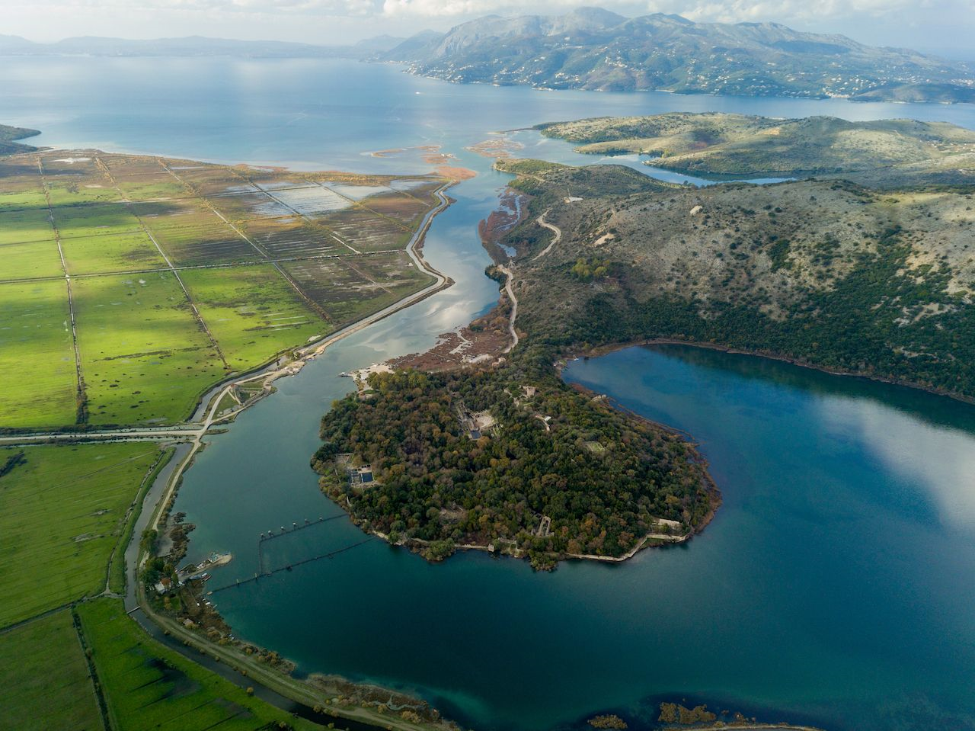

Sfondi

Fondacioni për Menaxhimin e Butrintit (FMB) është themeluar nga Ministria e Ekonomisë, Kulturës dhe Inovacionit (MEKI) dhe Fondacioni Shqiptaro-Amerikan për Zhvillim (AADF) si një organizatë jofitimprurëse pa anëtarësim në formën e “fondacionit”.

FMB vepron në fushën e trashëgimisë kulturore dhe në mënyrë specifike qëllimi i saj është administrimi indirekt i nënzonave të trashëgimisë dhe peizazhit kulturor, të Parkut Kombëtar të Butrintit, një pasuri me vlerë universale, në përputhje me Ligjin Nr. 50/22 “Për miratimin e marrëveshjes për administrimin e nënzonave të Trashëgimisë Kulturore dhe Peizazhit Kulturor, pjesë e Parkut Kombëtar të Butrintit, ndërmjet Ministrisë së Kulturës dhe Fondacionit për Menaxhimin e Butrintit”.

Qëllimet e BMF-së janë të administrojë, ruajë dhe mbrojë asetet e trashëgimisë kulturore të Sitit të Trashëgimisë Botërore të Butrintit. Misioni i Fondacionit është të sigurojë akses publik dhe shërbime, si dhe të promovojë aktivitete studimore dhe kërkimore. Ky mision do të realizohet duke menaxhuar dhe zhvilluar pasurinë kulturore në mënyrën më të mirë të mundshme, duke siguruar mjetet financiare të nevojshme dhe personelin e specializuar për ruajtjen dhe zhvillimin e saj gjatë gjithë kohëzgjatjes së administrimit indirekt nga FMB.

Baza Ligjore

- Ligji 27/ 2018 për Trashëgiminë Kulturore dhe Muzetë.
- Vendim nr. 1125, datë 30.12.2020 për “Miratimin e rregullave të projektimit, zbatimit të punimeve të ndërhyrjeve ruajtëse e mbrojtëse në pasuritë kulturore materiale, mbikëqyrjes dhe kolaudimit të tyre”.
- Vendim nr. 1099, datë 24.12.2020 për “Miratimin e mënyrave të trajtimit, normave teknike, kritereve dhe modeleve të ndërhyrjeve në fushën e ruajtjes së pasurive kulturore”.
- Vendimi i KKTKM, Nr. 527, Datë 13.12. 2024 për “Përbërjen e Manualit të Restaurimit, pikturën murale, drurin e dekoruar dhe mozaikun”.

Qëllimi i Punës

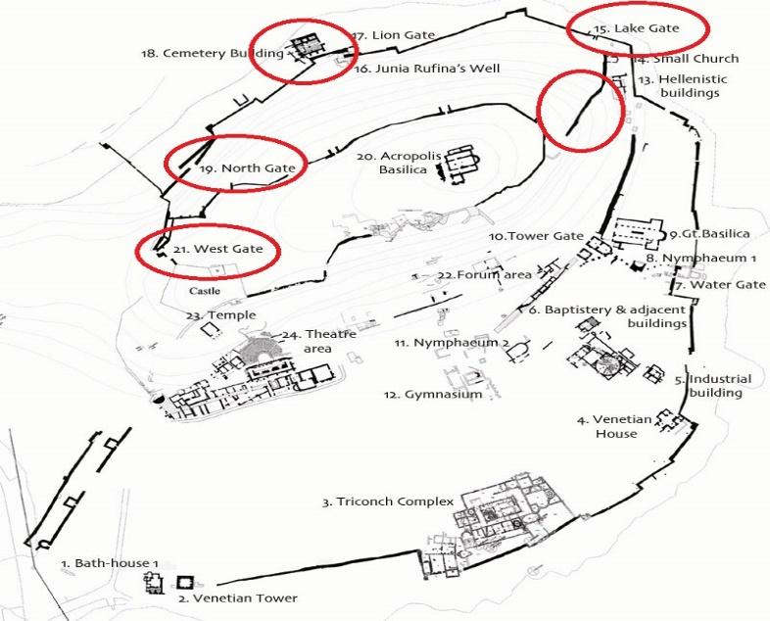
Qëllimi i këtij shërbimi është hartimi i projekteve të konservimit për 7 monumentet (Porta e Liqenit, Porta Veriore, Porta Perëndimore, Afresku/ Suva e Pikturuar në Portën Perëndimore, Kolumbariumi, Mozaiku tek Kolumbariumi, Muri 12) të cilët paraqiten në gjendje kritike dhe kanë nevojë për ndërhyrje konservuese emergjente.
Ky shërbim është konceptuar në përputhje me Planin e Menaxhimit të Integruar të Parkut Kombëtar të Butrintit dhe Planin e Menaxhimit të Konservimit Arkeologjik.
Ky i fundit ka evidentuar gjendjen e të gjitha monumenteve (duke përfshirë mozaikët dhe afreskët/suva të pikturuara), duke bërë një vlerësim të përgjithshëm strukturor të tyre dhe duke paraqitur problematikat e evidentuara dhe metodologjinë për ndërhyrjet e propozuara, të detajuara përmes një plan veprimi dhe kostot përkatëse.
Ky shërbimi do të përfshijë të gjitha fazat e punës për përgatitjen e dosjes teknike të projektit; duke nisur nga evidetimi i problematikave në terren nga ekspertët, rilevime, vizatime/ detaje teknike, analiza, dokumentime, ndërhyrjet që propozohen e deri tek prezantimi dhe miratimi i tij në KKTKM.

Dorëzimet

Projekti do të përfshijë:
1.Identifikimin dhe analizimin e problematikave në strukturat e 7 monumenteve të mësipërme sipas tipologjive të tyre (duke përfshirë mozaikët dhe afreskët).
2.Ndërhyrjet e propozuara për konservimin/konsolidimin/restaurimin e tyre.
3.Përgatitjen e relacionit teknik me paraqitjen e problematikave dhe ndërhyrjet e propozuara për secilin prej tyre.
4. Specifikimet Teknike.
5. Vizatimet e detajuar (në format A3) me paraqitjen e problematikave dhe ndërhyrjet e propozuara për secilin prej tyre.
6.Paraqitjen e grafikut të punimeve.
7.Preventivin e punimeve sipas manualit të restaurimit si dhe analiza specifike (nëse do të ketë zëra të paparashikuara në manual) bashkangjitur preventivit.
I gjithë dokumentacioni i dorëzuar do të jetë në material të printuar dhe digjital.

ÇDO PROJEKT I PROPOZUAR DUHET TË DORËZOHET PRANË KËSHILLIT KOMBËTAR TË TRASHËGIMISË KULTURORE MATERIALE PËR MIRATIM.
Sipas Ligjit Nr. 27/2018 për "Trashëgiminë Kulturore dhe Muzetë", është e rëndësishme të respektohet VKM Nr. 1099 datë 24.12.2020 për "Normat Teknike, kriteret dhe modelet e ndërhyrjes në fushën e ruajtjes së pasurive kulturore" dhe VKM nr.1125, datë 30.12.2020 “Për miratimin e rregullave të projektimit, zbatimit të punimeve të ndërhyrjeve ruajtëse e mbrojtëse në pasuritë kulturore materiale, mbikëqyrjes dhe kolaudimit të tyre”.

Detyra e Projektimit

Porta e Liqenit

Të dhëna të përgjithshme dhe teknika e ndërtimit

E ndërtuar në linjën e mureve helenistike Porta e Liqenit e quajtur edhe si ‘Porta Skea’ nga Misioni Arkeologjik Italian, sipas përshkrimit që i bënte Virgjili hyrjes të Eneas në Butrint. Kjo është ndër më të ruajturat nga portat antike të Butrintit dhe duhet të ketë qenë në përdorim gjatë gjithë kohës së funksionimit të qytetit dhe është modifikuar fare pak. Porta është ndërtuar në shekullin IV para Krishtit dhe ka qenë 5 metër e lartë si dhe 5.25 metër e gjerë; dyshemeja e cila është ende e dukshme është e periudhës bizantine.
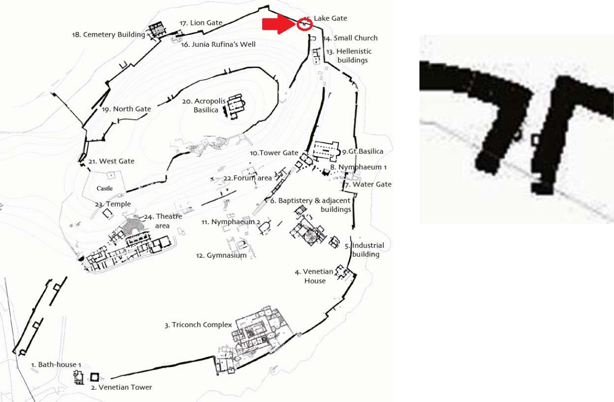

Porta fillimisht, në nivelin e saj më të ulët, ka qenë e ndërtuar me blloqe izodomikë të punuar vetëm në faqen e jashtme, ndërsa në nivelet më të larta ka qenë ndërtuar me rreshta blloqe gurësh me lartësi më të vogël. Kreu i muraturës, në anën e jashtme të tij ka qenë ndërtuar në një periudhë shumë të mëvonë me rreshta gurësh të punuar trashë.
Porta kufizohet nga muret e qytetit dhe mbulohet nga arkitrarë të ndërtuar me blloqe guri të gdhendur. Muret e qytetit pranë kësaj porte janë ndërtuar me dy teknika të ndryshme: përreth hyrjes, faqja e jashtme e murit është ndërtuar me blloqe të mëdha të gdhendura me kujdes dhe pas tyre ndodhet dheu i kodrës ose një shtresë mbushjeje me materiale të shkrifëta; në pjesën e sipërme të portës, muret janë ndërtuar me gurë të vegjël dhe të çrregullt të lidhur me llaç gëlqereje, ndoshta kjo përfaqëson një ngritje të mëvonshme të mureve për arsye mbrojtjeje.

Ndërhyrje konservuese dhe problematikat

Monumenti shtrihet në terren të thatë, rreth 15 metër larg ujërave të Liqenit të Butrintit. Muratura e fazës më të hershme është pa lidhje llaçi. Për këtë arsye si dhe për shkak të fugave shumë të ngushta midis blloqeve të gurëve krijojnë shumë pak hapësirë (thuajse fare) për rritjen e vegjetacionit.
Fakti që zona përreth monumentit ka vegjetacion masiv i cili favorizohet nga lagështia dhe kushtet klimaterike, përbën rrezik për shembjen e strukturave. Zona mbi Portën e Liqentit është problematike pasi dherat dhe vegjetacioni ushtrojnë presion në stukturë.

Porta e Liqenit paraqet mjaft problematika të cilat kanë nevojë për ndërhyrje të menjëhershme pasi çarjet e vjetra në muraturë vazhdojnë dhe hapen, ndërkohë që janë identifikuar edhe çarje të reja.
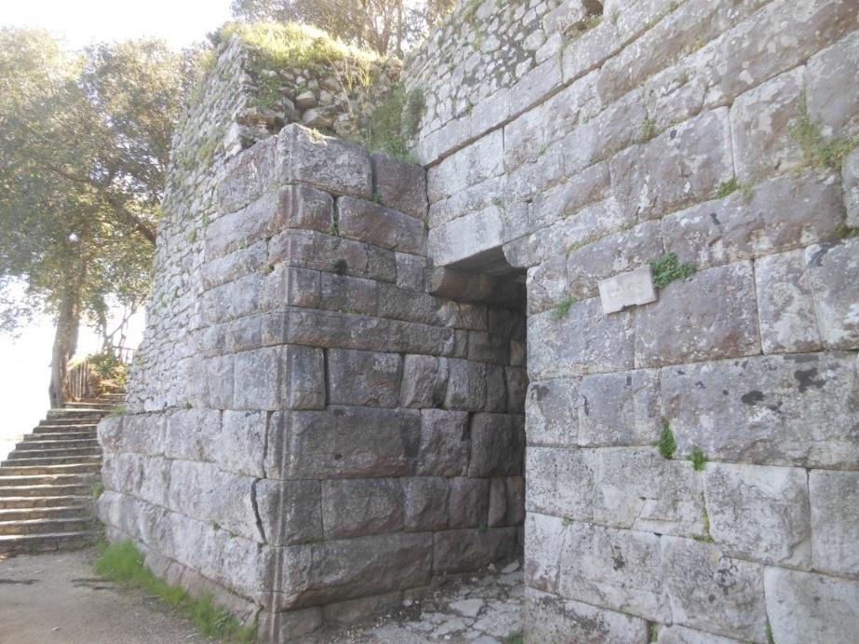
Figura 1. Porta e Liqenit. Në pjesën e poshtme të mureve faqja e jashtme është e ndërtuar me gurë të mëdhenj, ndërsa në pjesën e sipërme është e pranishme një muraturë e ndryshme me gurë të çrregullt dhe llaç gëlqereje. Duke vëzhguar tipologjinë e krisjeve/çarjeve, mund të supozojmë se muri i majtë ka pësuar një rrëshqitje horizontale drejt liqenit.
Vlerësimi i gjendjes së ruajtjes së Portës së Liqenit sipas Planit të Menaxhimit të Konservimit Arkeologjik- 2024:
Aktualisht gjithë pjesa e sipërme e mureve është e mbuluar nga vegjetacioni.Tek muri në të majtë të portës, në fasadën kryesore duket qartë një krisje/çarje nën-vertikale, e cila shtrihet kryesisht në lidhjet midis dy blloqeve. Duke vrojtuar me kujdes, është e mundur të vërehet një devijim i qartë horizontal midis dy skajeve të krisjes/çarjes prej rreth 4/5 cm. Ky devijim është gjithashtu shumë i dukshëm në lartësinë anësore në lidhjet midis blloqeve. Kjo tipologji krisje/çarjeje dëshmon për aktivizimin e një lëvizje horizontale të murit të majtë në drejtim të liqenit.
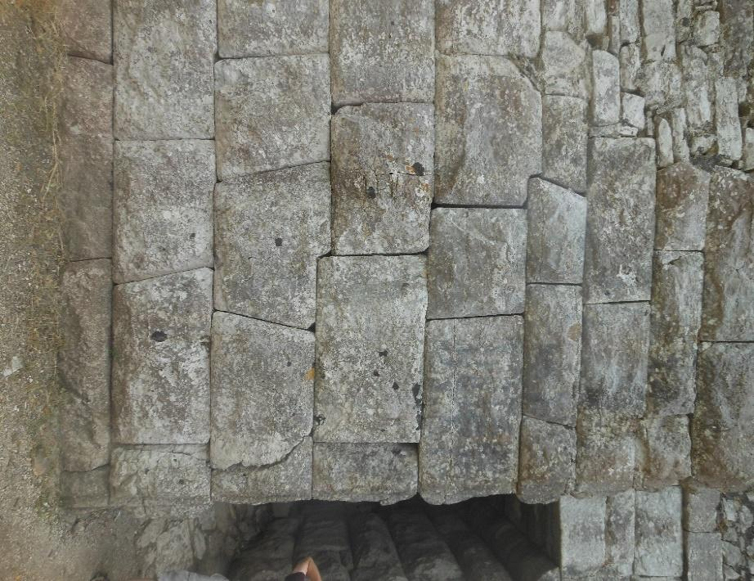  Figura 2. Krisje/çarje në fasadën kryesore të murit në të majtë të portës. | 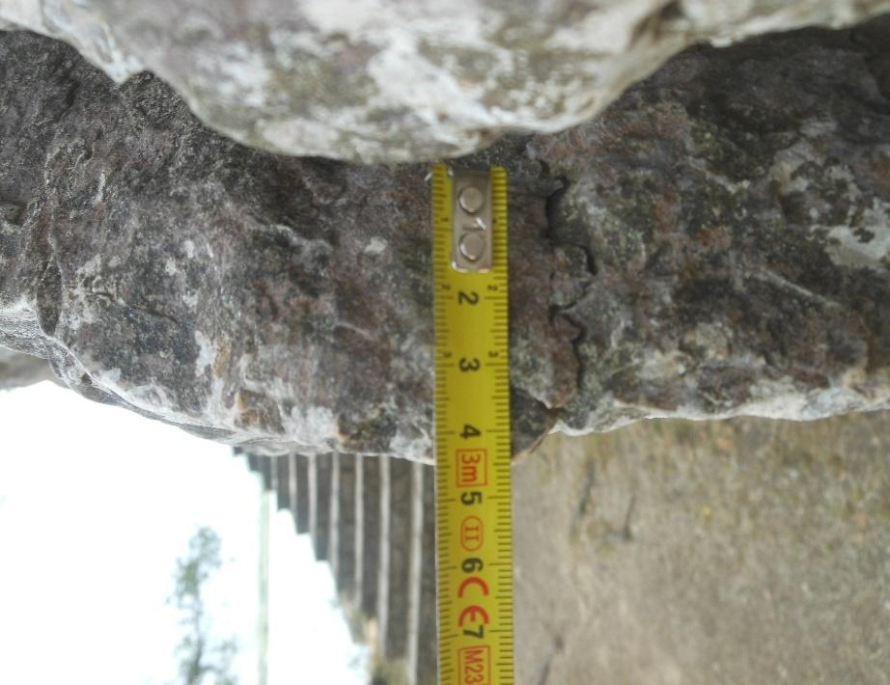  Figura 3. Lëvizja horizontale e shtresës së jashtme të murit.
Sipas të gjitha gjasave, kjo lëvizje është krijuar nga presioni i tokës pas murit dhe nga rrjedhja e ujit nga maja e kodrës. Pjesa e brendshme e një çarje u vëzhgua me anë të një kamere të vogël, deri në thellësinë prej 120/130 cm. Siç mund të vërehet në foto, midis blloqeve gjendet material mbushës, i lirshëm dhe shumë i degraduar. Ky material ka shumë mundësi të vijë nga shtresa e mbushjes që ndodhet pas murit dhe të jetë transportuar nga uji në çarjet e murit, duke konfirmuar hipotezën e mëparshme.
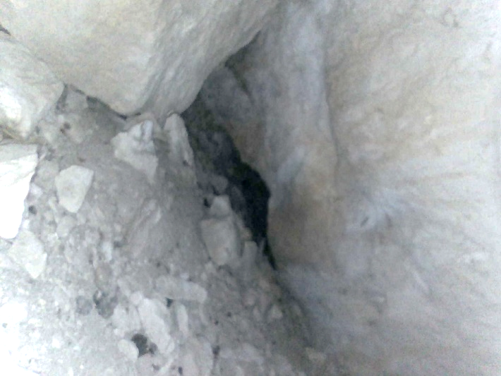  Figura 4. Inspektim endoskopik i kryer brenda krisjes/çarjes në shtresën e jashtme të veshjes me blloqe të mëdha të mbushura pjesërisht me material të lirshëm. | 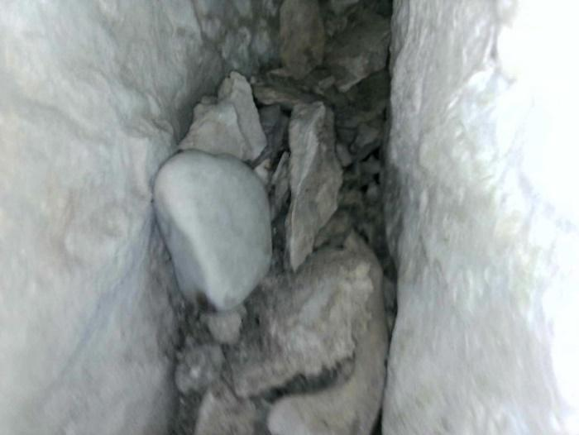  Figura 5. Në këtë foto është qartësisht i dukshëm boshllëku midis blloqeve (rreth 2 cm) dhe prania e një guri të rrumbullakosur, ndoshta pjesë e mbushjes origjinale të murit.

Tipologjia tjetër e muraturës është e degraduar si rezultat i efektit të vegjetacionit, veçanërisht të rrënjëve të pemëve që kanë shkaktuar çarje të thella në strukturën e murit. Për më tepër, pjesa e sipërme e murit është në një gjendje të pasigurtë stabiliteti.

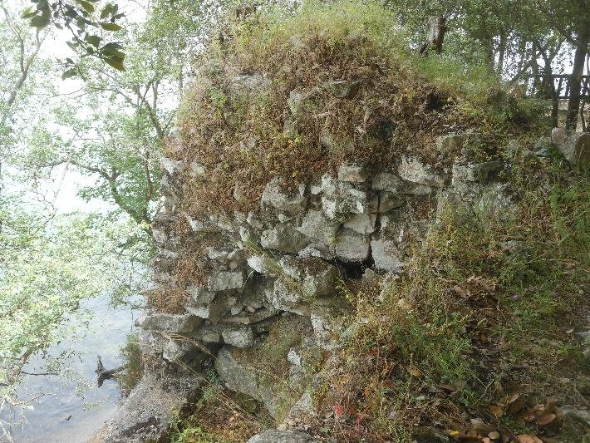  Figura 6. Pjesa e sipërme e murit ndërtuar me gurë të vegjël dhe llaç është e mbuluar tërësisht nga bari dhe pemët. Muratura është e lirshme nga efekti i rrënjëve dhe lagështisë së tokës. | 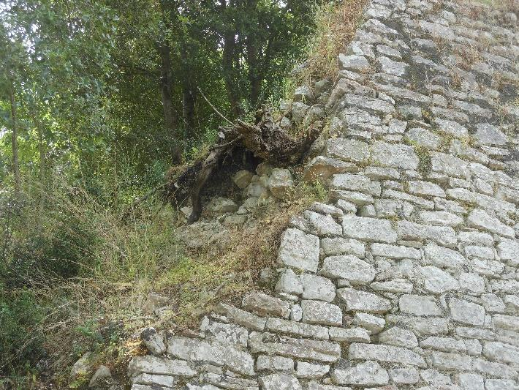  Figura 7. Disa rrënjë pemësh janë të dukshme në anë të murit.
Në brendësi të portës vërehet se disa blloqe guri të arkitraut janë thyer dhe në disa raste lëvizjet relative midis blloqeve janë të dukshme. Megjithatë, prania e depozitimeve të bimësisë në skajet e thyerjeve, dëshmon se nuk kemi të bëjmë me thyerje të kohëve të fundit, por të pranishme prej shumë kohësh.
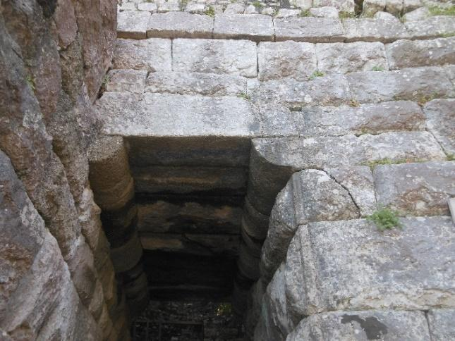  Figura 8. Blloku i parë i arkitraut së portës është thyer pranë mbështetëses së djathtë. Megjithatë, blloku duket i qëndrueshëm pa lëvizje relative midis dy pjesëve. | 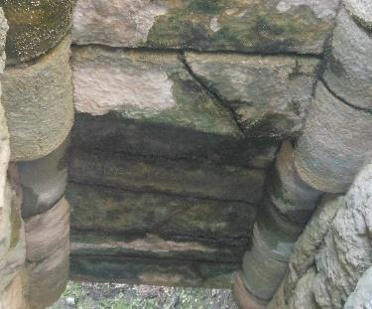  Figura 9. Një nga blloqet e brendshme të arkitraut ka një çarje në mes dhe duket se ka pësuar një defekt vertikal nëse krahasohet me blloqet ngjitur. Nga prania e depozitimeve të bimësisë të krijuara nga infiltrimi i ujit, mund të përjashtohet që thyerja të jetë e kohëve të fundit.
Në fund të portës fillon rruga për në akropol e pajisur me një shkallë të ngushtë guri. Në anët e kësaj shkalle muret origjinale prej guri janë shembur pjesërisht, dhe terreni i kodrës i ekspozuar ndaj efekteve atmosferike është duke u shembur dhe duke rrezikuar qëndrueshmërinë e monumentit.
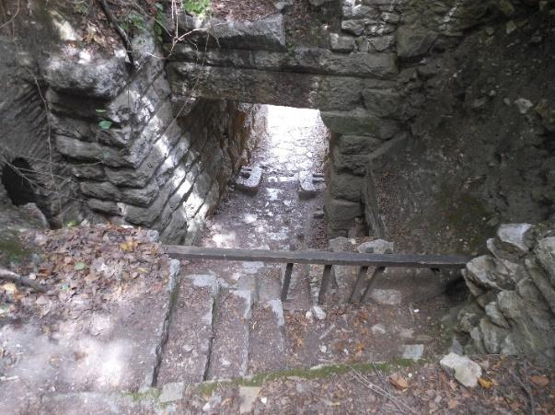  Figura 10. Shkallët prej guri prapa portës së liqenit janë të mbyllura për vizitorët. | 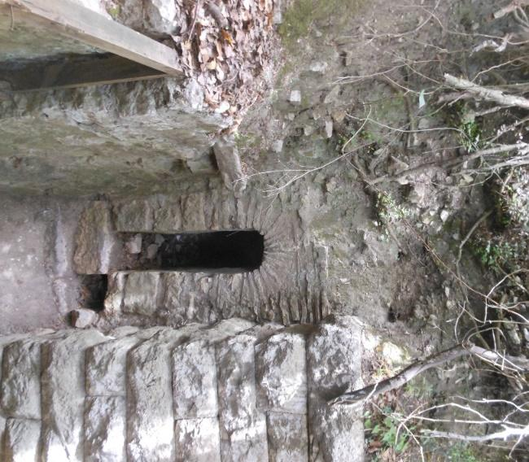  Figura 11. Terreni me mungesë blloqesh murature është shembur si efekt i ujit të shirave.
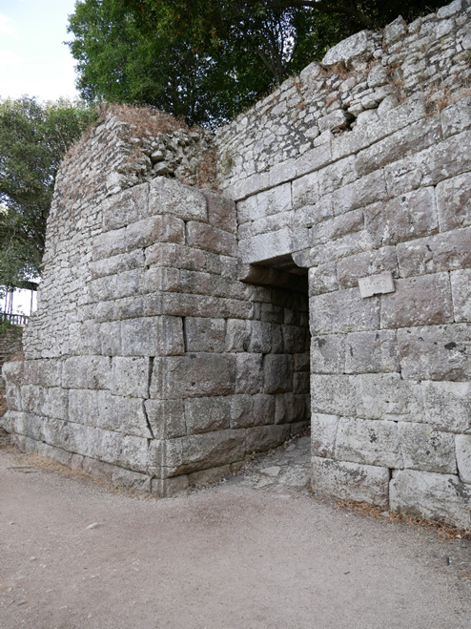
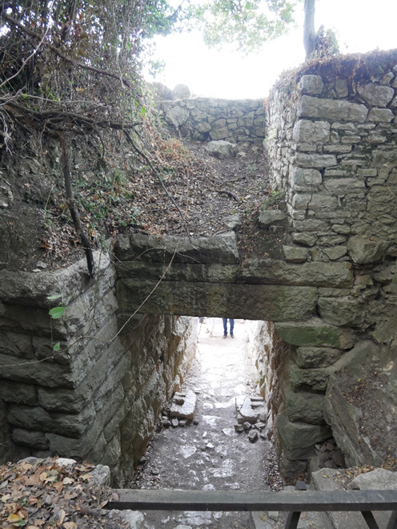

Figura 12. Porta e Liqenit: kalimi i hyrjes (majtas) dhe mbulimi i hyrjes (djathtas)

Mungesa e një shtrese mbuluese hidroizoluese në strukturat horizontale shkakton infiltrim të fortë të ujit, që ndikon në degradimin në veçanti të pjesës së brendshme të gurëve të sheshtë, si dhe muraturës përreth. Myshqe, efloreshencë dhe patina biologjike mbulojnë tërësisht këto elemente dhe kanë depërtuar dhe në pikat e bashkimit të blloqeve të mëposhtëm.
Një problematikë tjetër e monumentit është cilësia e litotipit, i njëjti gur është përdorur për ndërtimin e monumenteve kryesore të Butrintit. I pastër, i ngurtë, i fortë dhe i ndarë në mënyrë natyrale në shtresa paralele, përgjatë të cilave janë krijuar krisje shumë të holla “in situ” . Këto krisje të holla, të dukshme sidomos në fasadën ballore, janë përcjellëse të ujit duke shkaktuar praninë e degradimit biologjik (veçanërisht likeneve).
Rimbushja e fugave ka shkaktuar erozionin dhe shpërbërjen e muraturës mesjetare.
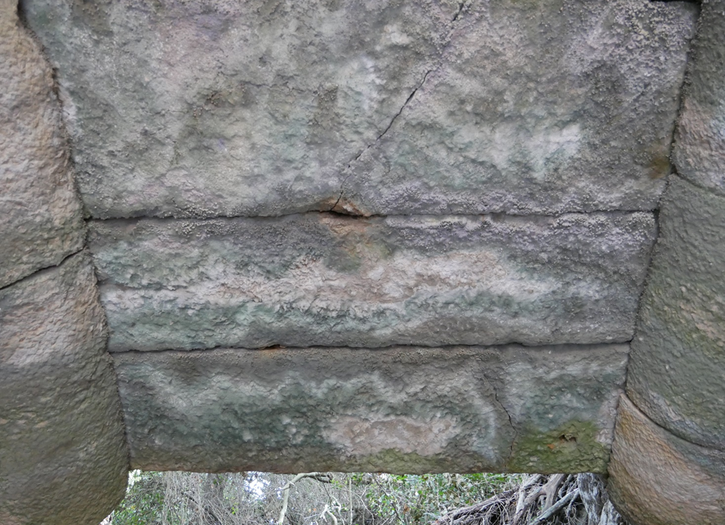
Figura 13. Porta e Liqenit: detaje të pllakave të tavanit që mbulon korridorin

Porta Veriore

Të dhëna të përgjithshme dhe teknika e ndërtimit

Në këtë portë kalohet nëpërmjet një shtegu nga ana veriore e qytetit dhe midis linja muresh në terren të shtruar. Kjo portë është e tipit tangencial dhe jo e ruajtur mirë. Korridori ka gjatësi 5.50 m e gjerësi 2.40 m. Datohet në shek. IV para Kr. por duket qartë se është rikonstruktuar dhe është përdorur deri në periudhën e mesjetës.

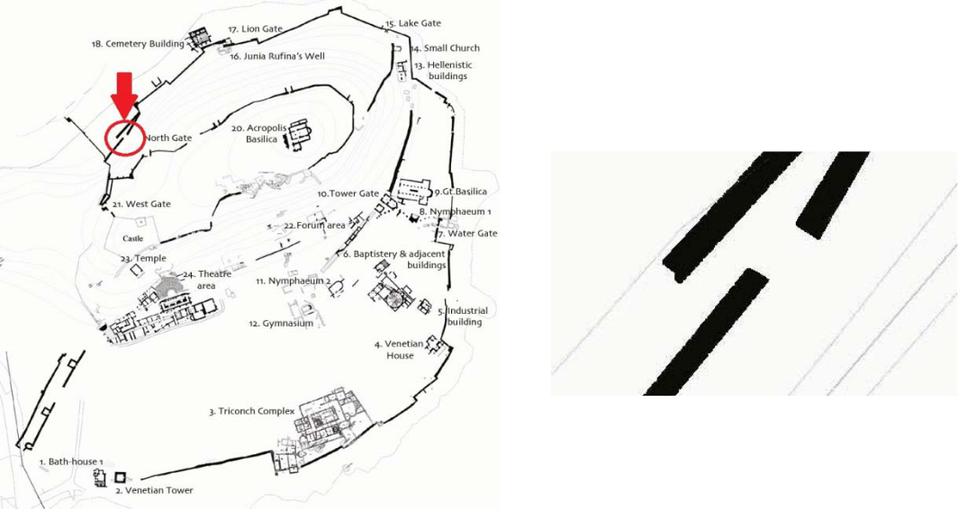

Gurët masiv të portës origjinale helenistike janë ende të dukshëm si themele të murit origjinal të jashtëm dhe si spolia në shtesat e mëvonshme të strukturës mbrojtëse. E gjithë zona tani është shumë e mbingarkuar nga dhera dhe gurë të rrëzuar nga shpati i kodrës. Gurët e dalë të hyrjes origjinale, të ngjashëm me madhësinë e gurëve në portën e liqenit, tregojnë një ngjashmëri strukturore midis dy portave me një devijim të brendshëm që të shpie drejt shpatit në brendësinë e portës.

Në rrënojën e dukshme të portës fillimisht janë përdorur gurë isodomik gëlqerore duke përdorur teknikën tipike helenistike të ndërtimit. Më vonë vërehet një përshtatje apo ndryshim me përdorimin e spolia-ve nga periudhat e mëhershme në një ndërtim të mëvonë. Mbetjet e një harku mund të shihen që dalin nga muri i brendshëm si dhe rrjeshta me tulla e llaç.

Ndërhyrjet konservuese dhe Problematikat
Intenerari kryesor turistik kalon sipër strukurave të portës ndërkohë mespërmes saj kalon itinerari turistik dytësor. Muratura nuk paraqitet në kushte të mira, ku kreu i saj është dëmtuar keq nga rrënjët e pemëve. Nga ana e bastionit të sipërm, muret kanë humbur fasadën dhe shpati i kodrës duket i paqëndrueshëm për shkak të rrënjëve dhe dherave dhe kjo situatë shtrihet nga rruga deri te mbetjet e murit të nivelit më të ulët. Momentalisht, rrënjët e pemëve mbajnë terrenin për ndonjë shkarje të mundshme por kjo gjë mund të ndryshojë sepse zona është në rrezik të erozionit të mëtejshëm që do ta bënte intenerarin kryesor turistik të paqëndrueshme dhe të rrezikshëm si dhe do të kërcënonte qëndrueshmërinë e vet Portës.
Gjatë vitit 2016 në disa fragmente të mureve rrethuese në këtë zonë u realizuan ndërhyrje të lehta konservuese por ato nuk përfshinë strukturat e portës.
Gjatë vitit 2024 u realizuan ndërhyrje mirëmbajtëse të cilat konsistuan më tepër në menaxhimin e vegjetacioni në strukturat e monumentit dhe në zonën pranë tij.

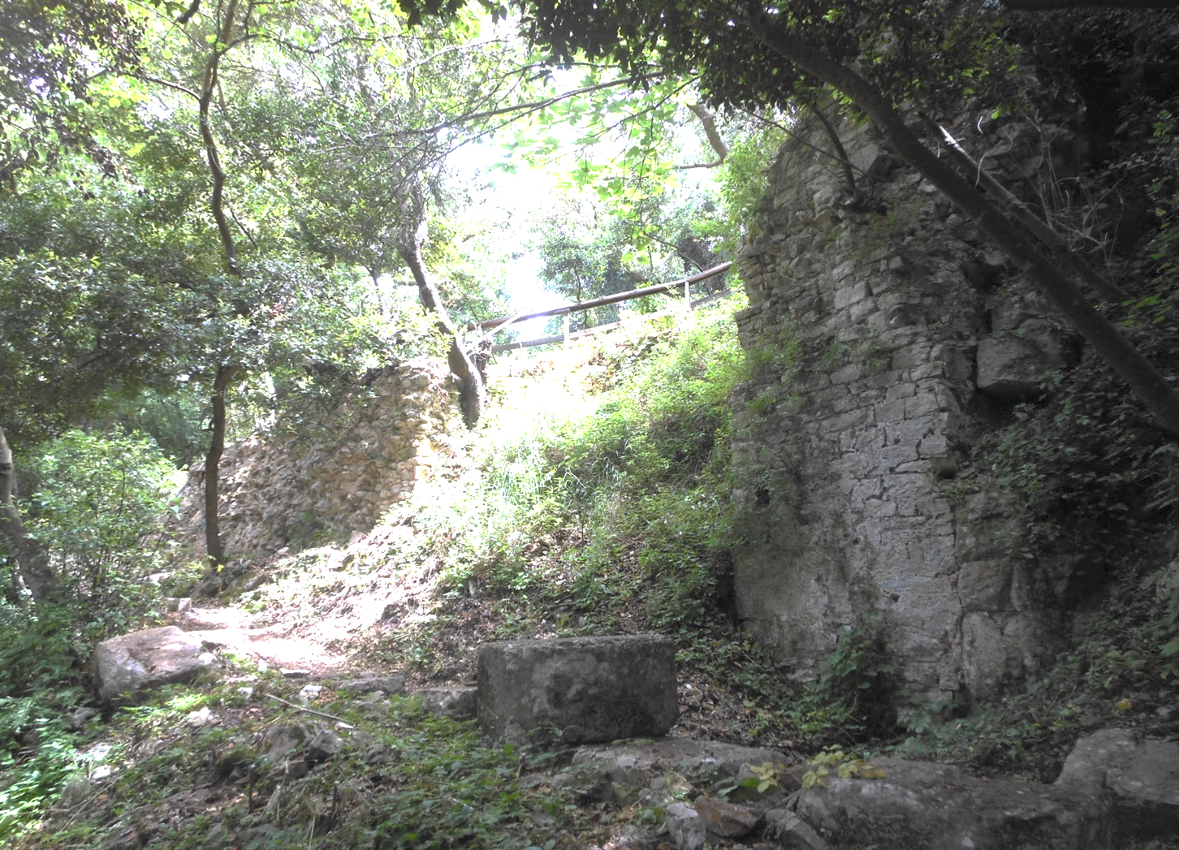

Figura 14. Nga rrënojat e Portës Veriore, aktualisht, ruhen ““in situ” ” vetëm dy pjesë të muraturës, të ndara nga një boshllëk për shkak të shembjes së murit (zona e kuqe), në një gjendje të degraduar, pikërisht mbi shtegun turistik (shigjeta vjollcë).

Vlerësimi i gjendjes së ruajtjes së Portës Veriore sipas Planit të Menaxhimit të Konservimit Arkeologjik- 2024:
Siç vihet re në foton e mësipërme, duke ndjekur shtegun e vizitorëve nga liqeni në drejtim të Akropolit, kanë mbetur vetëm dy pjesë të muraturës, të ndara nga një shembje e ndërmjetme e murit. Muri djathtas (në të djathtë të figurës 14) ka ende muraturë kompakte në pjesën fundore, me përjashtim të disa boshllëqeve të vogla. Por në pjesën e sipërme, cilësia e muraturës përkeqësohet për shkak të efektit shkatërrues të rrënjëve të pemëve, të cilat, duke mbështjellë plotësisht murin, kanë krijuar probleme ekuilibri për shumë blloqe guri (shih figurën 16). Vëzhgimi nga sipër i këtij muri, dëshmon për efektin shkatërrues të bimësisë, si dhe formimin e një sipërfaqeje rrëshqitëse të terrenit ngjitur me të, që mund të rrezikojë qëndrueshmërinë e të gjithë segmentit të murit. Pjesa e dytë, më e ulët se ajo e mëparshmja, ka humbur plotësisht faqen e jashtme (ose fasadën e murit) ndërkohë që kreu i murit i nënshtrohet efektit shkatërrues të rrënjëve të disa pemëve që kanë shpërbërë muraturën.
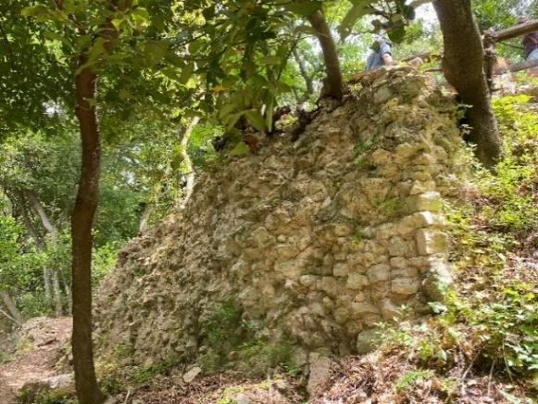
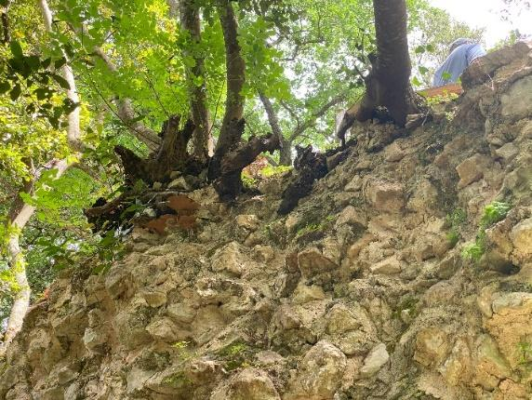

Figura 15. Muratura e pjesës së poshtme, të një prej fragmenteve të murit është mjaft kompakte, me përjashtim të disa boshllëqeve dhe çarjeve të vogla

Figura 16. Pjesa e sipërme e murit është veçanërisht e degraduar për shkak të vegjetacionit.

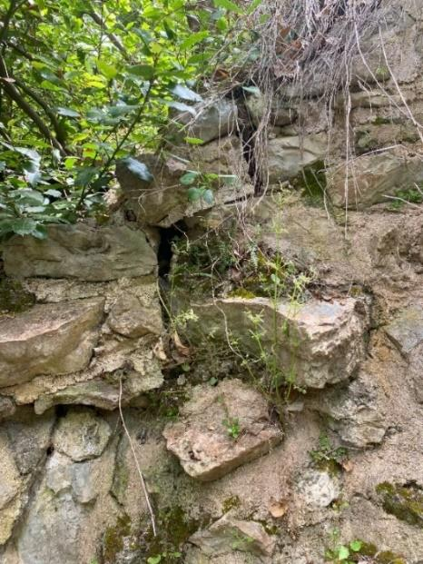

Figura 17. Blloqe të lirshme, boshllëqe dhe çarje janë të dukshme në të gjithë muraturën. Situata është veçanërisht e rrezikshme duke qenë se ndodhet pikërisht mbi shtegun më të frekuentuar nga vizitoret.

Sot ruhet një pjesë shumë e vogël e Portës: strukturat e mbetura përbëhen nga një bllok muri i mbështetur në kodër, fillimi i harkut mbi hyrjen dhe pak blloqe të murit që përcaktojnë pragun e kalimit. Struktura arkitektonike është në të njëjtën gjendje, siç është zbuluar nga Luigi Ugolini, me përjashtim të dyshemesë, tani të padukshme për shkak të mbulimit nga dherat. Dendësia e bimësisë/shkurreve që e rrethojnë është shumë më e madhe në krahasim me kohën e zbulimit. Muratura karakterizohet nga lidhje të çrregullta dhe të shpërbëra. Si rezultat i rënieve të degëve të pemëve që rriteshin mes murit janë shkaktuar boshllëqe edhe rrëzime gurësh. Fugat janë të degraduara, me zgavra që kanë lehtësuar kolonizimin biologjik.
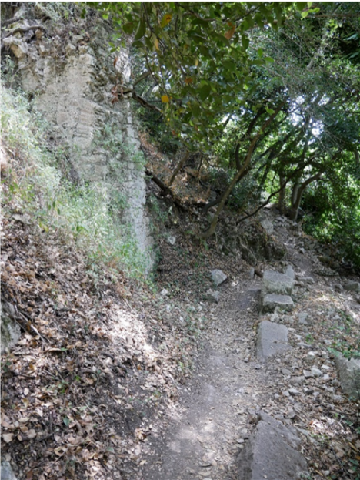
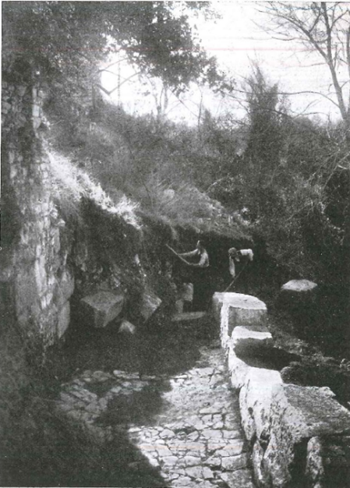

Figura 18. Porta Veriore, pamje në fazat përfundimtare të gërmimit (majtas) dhe në qershor 2024 (djathtas)
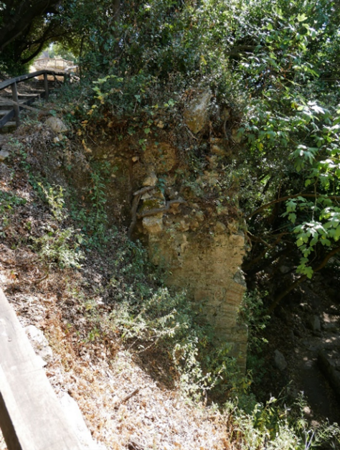
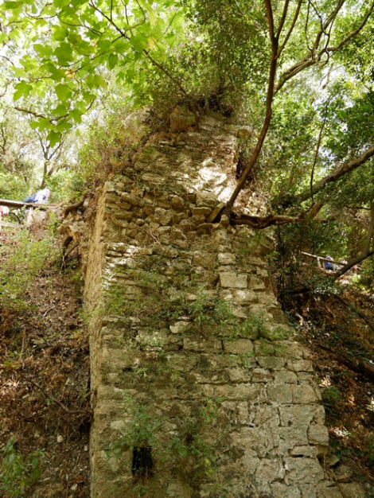

Figura 19. Porta Veriore: vegjetacion i shumtë nën dhe midis murev

Porta Perëndimore

Të dhëna të përgjithshme dhe teknika e ndërtimit
Kjo portë është ndryshuar gjatë kohërave dhe u gërmua për të lejuar kalimin e hekurudhës së lehtë të përdorur nga Missioni Arkeologjik Italian i viteve 1920-30 për spostimin e dherave. Kjo është një hyrje tradicionale që fillimisht duhet të ketë patur një portë me dy kanate. Më vonë gjatë periudhes së mesjetës ajo u forcua me mure dhe me porta të tjera për të siguruar një hyrje sa më të mbrojtur për në Akropol.
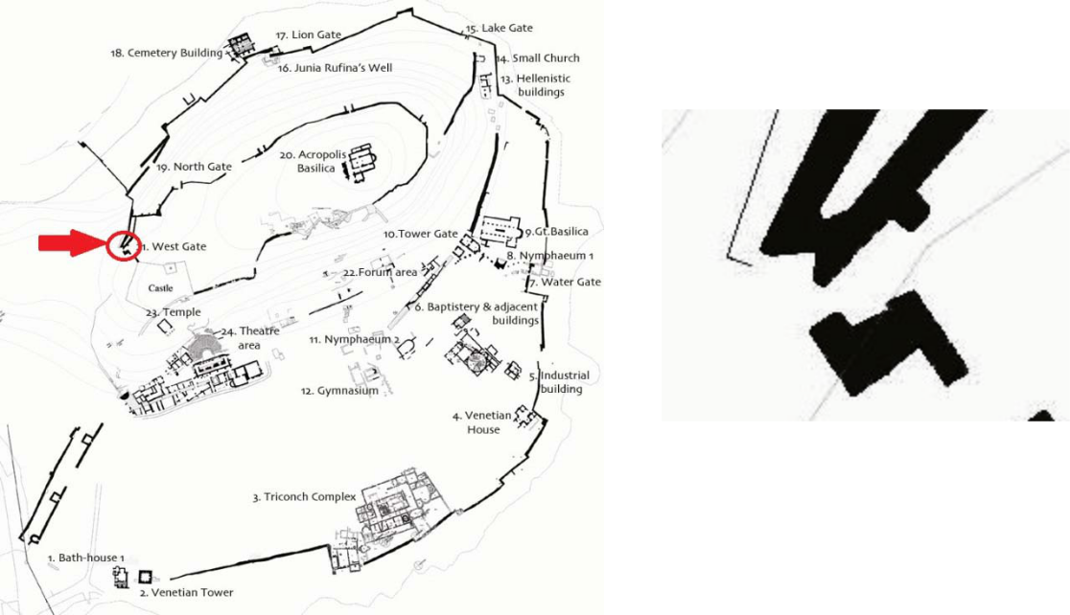

Porta perëndimore ndodhet karshi rripit që lidh kodrën me kreshtën dhe mund të jetë hyrja kryesore nga toka. Në këtë hyrje nuk dimë se çfarë zgjidhjeje konstruktive dhe forme arkitektonike mund ti kenë dhënë ndërtuesit mbulesës, mbasi punimet e periudhave pasuese ia kanë ndryshuar mjaft pamjen origjinale. Megjithatë, si planimetri ajo është ballore dhe mund të ngjasojë me Portën e Luanit, gjatësia e udhëkalimit mund të ketë qenë jo më shumë se 2,7 m. Në krahun e majtë të hyrjes ka një dalje kënddrejtë prej 2.15 m para Portës. Gjatë mesjetës porta pati modifikime bashkë me murin fortifikues duke rritur kështu mbrojtjen nёpёrmjet kanalizimit tё lёvizjes pёr tek porta ndёrmjet dy mureve tё larta. Pjesën klasike të murit dhe portës e përbëjnë gurë me forma drejtkëndëshe, trapezoidale, poligonale, disa isodomik të lidhur në të thatë. Më vonë këta janë përdorur si spolia dhe mbushje me llaç dhe tjegulla. Zona në të djathtë të Portës, në faqen e murit rrethues poshtë muzeut ka një afresk mesjetar.
Ndërhyrjet konservuese dhe Problematikat

Përveç përpjekjeve për të konsoliduar pjesën e suvasë të ngjyrosur të afreskut, nuk ka dëshmi të tjera të dukshme të ndërhyrjeve konservuese të mëparshme në këtë zonë. Këtu muratura ka probleme vetëm me vegjetacionin dhe kohën. Në përgjithësi struktura është masive. Punimet më të hershme janë të qëndrueshme dhe mbijetesa e tyre deri në ditët e sotme është dëshmi për këtë stabilitet. Por, ndërhyrjet e mëvonshme kanë humbur faqen me gurë të punuar duke lënë bërthamën e murit të ekspozuar dhe të pambrojtur. Në këto kushte, këto pjesë të murit janë një vend i mundshëm për rritjen e pemëve dhe shkureve. Sesa ndikon kjo gjendje edhe në pjesën më të hershme të portës nuk mund ta themi me siguri por presioni i dherave dhe rrënjëve të pemëve që gjejnë terren në pjesën më të vonë me siguri krijon probleme në ndërtimin klasik për arsye se blloqet e gurëve janë lidhur me njëri-tjetrin në të thatë dhe nuk kanë hapësira për kullimin e ujrave apo të dherave. Për këtë arsye ndoshta sot përbën një kërcënim edhe për pjesën më të hershme të portës.
Gjatë vitit 2024 në këtë portë u realizuan ndërhyrje mirëmbajtëse të cilat konsistuan në pastrimin e vegjetacionit dhe konsolidime të lehta- emergjente të gurëve të lëvizshëm dhe bërthamës së brendshme të strukturës.

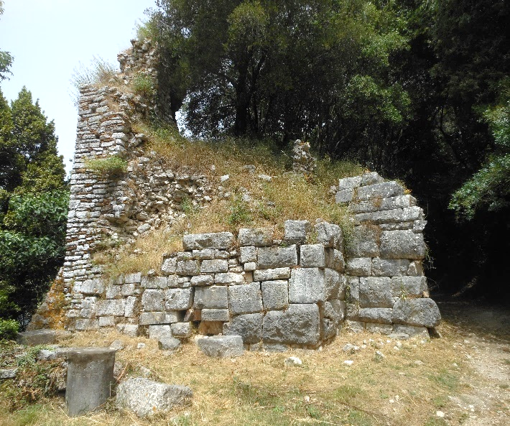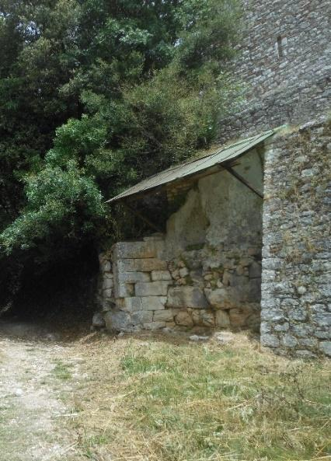
Figura 20. Rrënoja të Portës Perëndimore. Në murin e djathtë, ndodhet një afresk, i mbuluar nga një mbulesë e përkohshme.
Vlerësimi i gjendjes së ruajtjes së Portës Perëndimore sipas Planit të Menaxhimit të Konservimit Arkeologjik- 2024:
Muret e ruajtura, janë të ndërtuara me dy teknika të ndryshme: njëra e shtresëzuar me një faqe të jashtme blloqesh të mëdhenj të gdhendur dhe bërthama me blloqe më të vegjël dhe gurë; dhe tjetra jo e shtresëzuar me gurë katërkëndësh dhe disa tulla të ndërthurura.
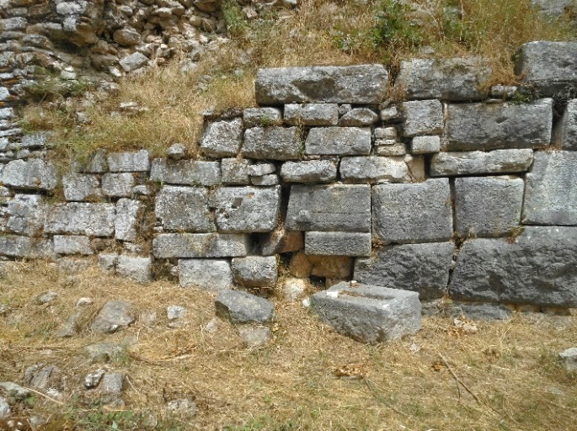  Faqja e Jashtme  Bërthama e brendshme  Figura 21. Muraturë me shtresa, faqja e jashtme e murit me blloqe të mëdhenj të gdhendur dhe bërthama e murit pjesërisht ekspozuar me blloqe më të vegjël dhe gurë. | 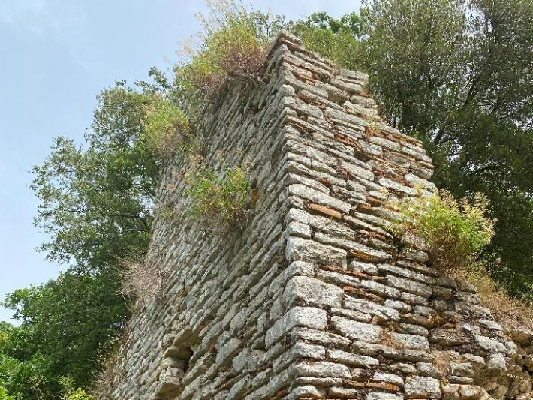  Figura 22. Muraturë pa shtresa, e ndërtuar me gurë katërkëndësh dhe disa tulla të ndërthurura.
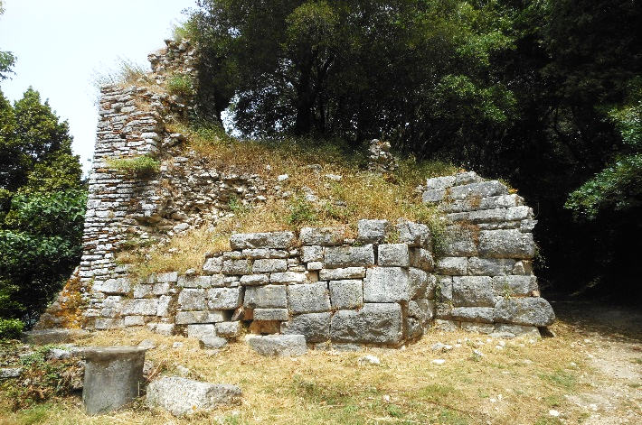
Muret janë në gjendje të degraduar. Blloqet e mëdha të muraturës së shtresëzuar, të cilat duhet të kenë qenë të vendosura në mënyrë shumë të rregullt, kanë boshllëqe të konsiderueshme midis tyre. Për më tepër, faqja e jashtme e murit është zhdukur ose është duke u shkëputur nga bërthama e murit, duke e lënë këtë të ekspozuar ndaj agjentëve atmosferikë dhe efekteve shkatërruese të vegjetacionit.
Figura 23. Pjesë e faqes së jashtme me blloqe të mëdhenj në të majtë të hyrjes, shumë e dëmtuar. Boshllëqet mes gurëve dhe shkëputjet e tyre janë të dukshme.

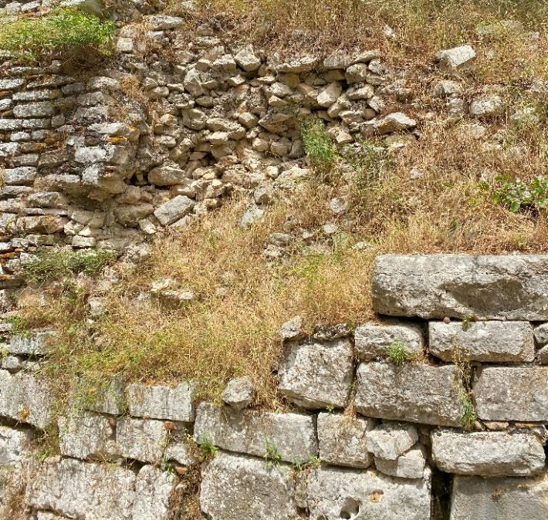  Figura 24. Pas shkëputjes së blloqeve të mëdha të faqes së jashtme të murit, bërthama e brendshme e murit është e ekspozuar ndaj degradimit nga agjentët atmosferikë dhe bimësia. | 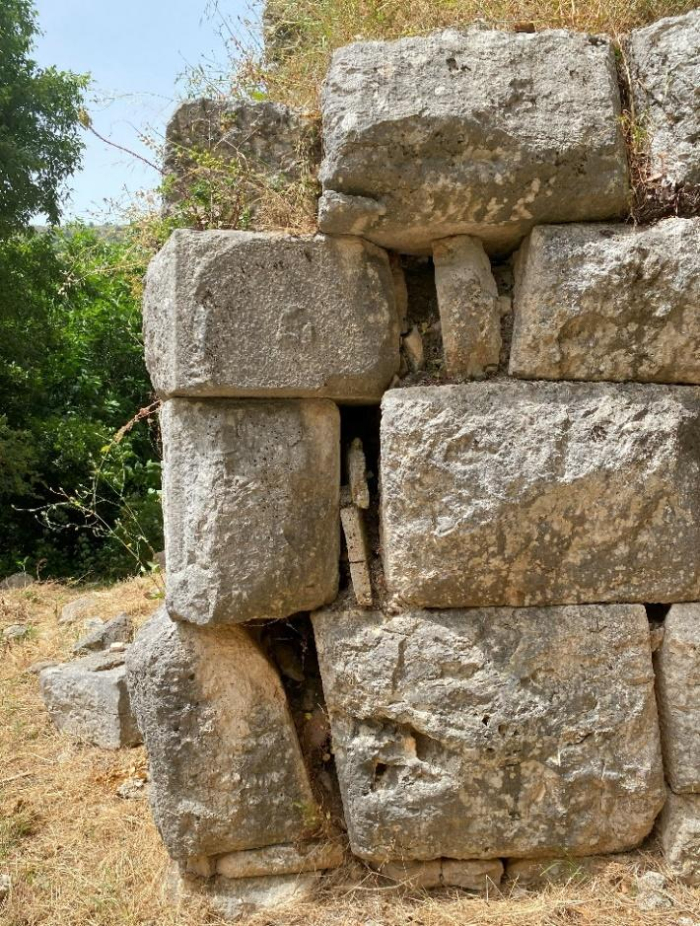  Figura 25. Boshllëqet midis blloqeve të mëdha që fillimisht kanë qenë të puthitura në mënyrë perfekte janë shumë të dukshme. Në foto mund të shihen disa gurë të hollë të vendosur në boshllëqet midis një blloku dhe një tjetri. Ndoshta një restaurim i faqes së jashtme i kryer në të kaluarën. Nëse është kështu, rihapja e tyre tregon se pas ndërhyrjes janë zhvilluar lëvizje të mëtejshme të faqes së jashtme, për shkak të presionit të kodrës mbi bërthamën e murit.

Në pjesën e murit në të majtë të hyrjes, shihen lidhje llaçi të degraduara dhe dëmtime serioze të shkaktuara nga vegjetacioni, i cili në shumë pjesë ka shkaktuar shkëputjen e fragmenteve të tëra të murit. Për më tepër, në majë të murit, në të majtë të hyrjes, gjendet një fragment muri shumë i hollë, i dëmtuar dhe në rrezik rënieje.

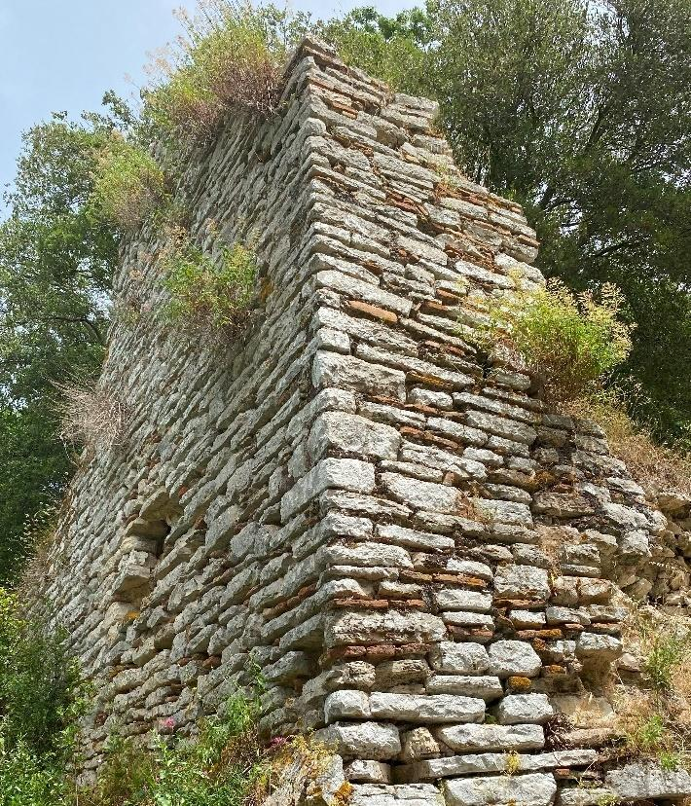  Figura 26. Muratura e pa shtresëzuar me lidhje llaçi shumë të gërryera dhe dëmtime serioze të shkaktuara nga bimësia, që në shumë vende ka shkaktuar shkëputjen e pjesëve të tëra të muraturës. | 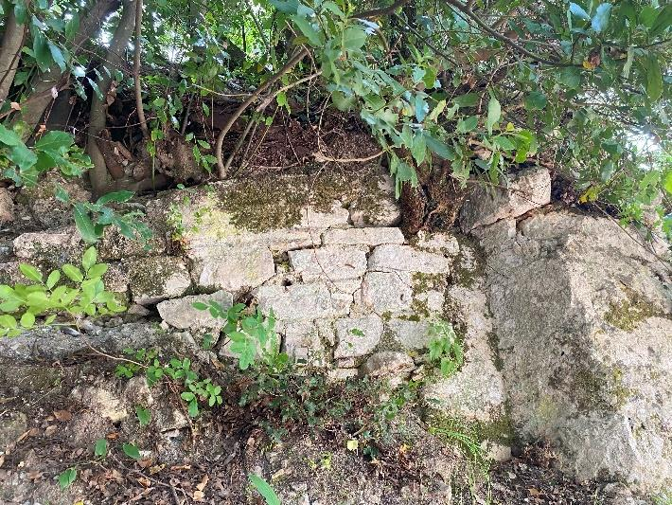  Figura 27. Rrënjët e vegjetacionit kanë shkaktuar presion tek muratura, duke e çarë atë.  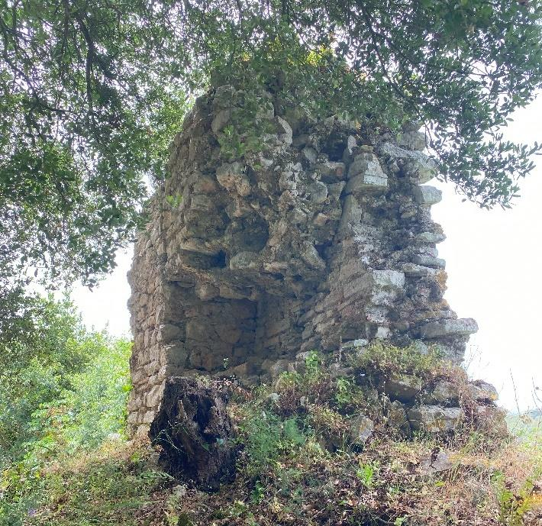  Figura 28. Pjesa e muraturës jo e shtresëzuar e cila është shumë e hollë dhe e dëmtuar rëndë nga bimësia dhe prania e boshllëqeve.

Porta ka pësuar pak transformime në shekullin e kaluar, kryesisht shembjen e një pjese të muraturës mesjetare, të shkaktuar nga rritja e një peme, e cila është bërë pjesë përbërëse e strukturës. Ndërkohë që konteksti i sitit ka pësuar ndryshime të mëdha, i dominuar tashmë nga një morfologji e ndryshme e kodrës, nga pemë të mëdha dhe kështjella e rindërtuar nga Luigi Ugolini, në të cilën ndodhet muzeu dhe facilitetet për vizitorët.
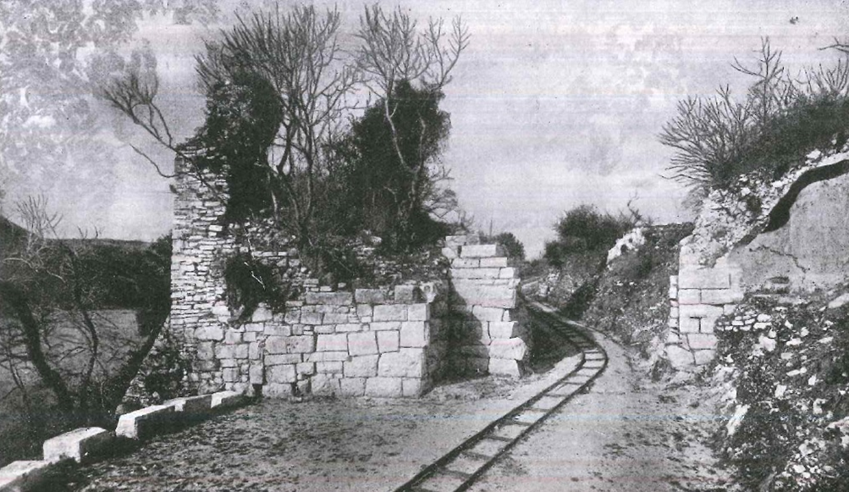
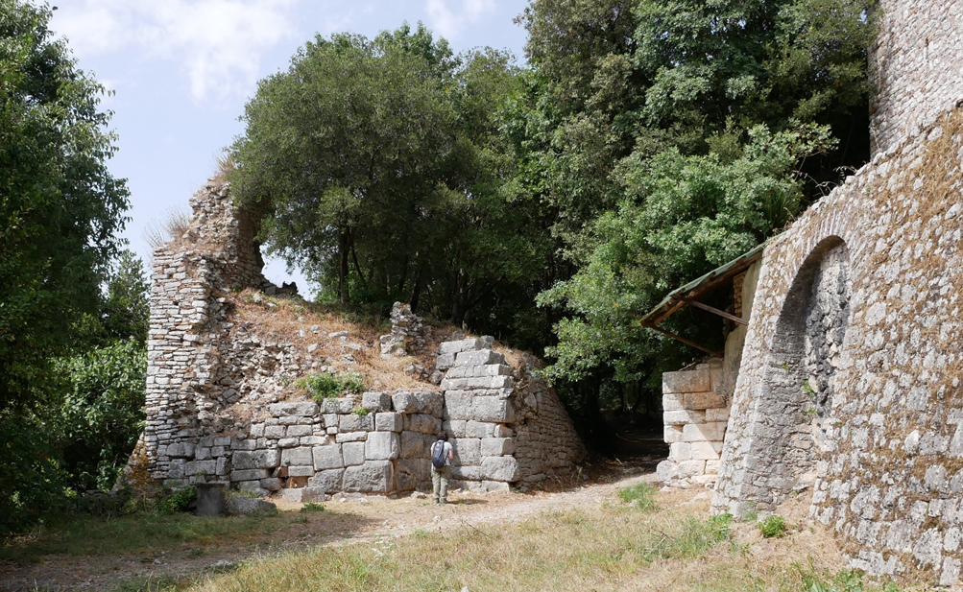
Figura 29. Porta Perëndimore si dukej në mbarim të gërmimeve (sipër) dhe në qershor 2024 (poshtë).
Strukturat e mbetura të Portës Perëndimore, ashtu si dhe ato të Portës së Liqenit karakterizohen nga të paktën dy faza ndërtimi. Muratura më antike me blloqe të mëdha guri lidhet me hyrjen, ndërsa shtresat mesjetare e lidhin me rrethimin e jashtëm të mureve.
Të dyja muraturat janë të degraduara nga problemet e përsëritura: erozioni i lidhjeve dhe pareteve, shpërbërja dhe kolonizimi biologjik; çarje, krisje, boshllëqe, zhvendosje dhe alveolizim të blloqeve të mëdha. Segmenti afër kalasë shfaq njolla të verdha (humbje ngjyrash), që janë më të forta në blloqet e vendosura poshtë afreskut. Mbulesa që mbron këtë të fundit është në gjendje shumë të keqe dhe do të kthehet së shpejti në shkak degradimi për monumentin.
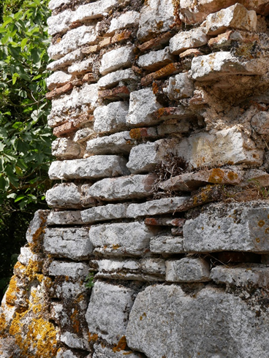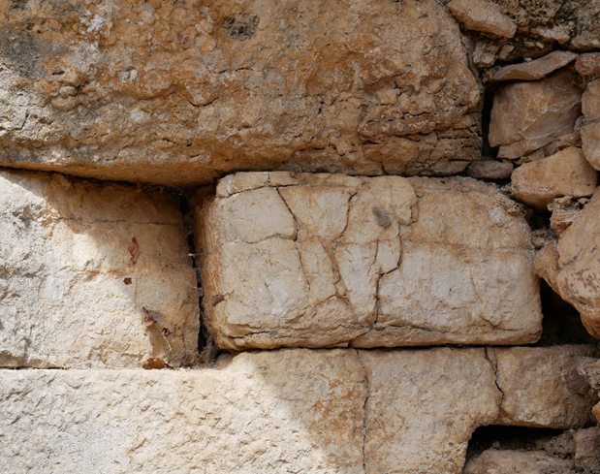
Figura 30. Porta Perëndimore: erozion i materialeve lidhëse tek muri mesjetar (majtas) dhe çngjyrim i murit antik (djathtas).

Afresku/ Suva e Pikturuar në Portën Perëndimore

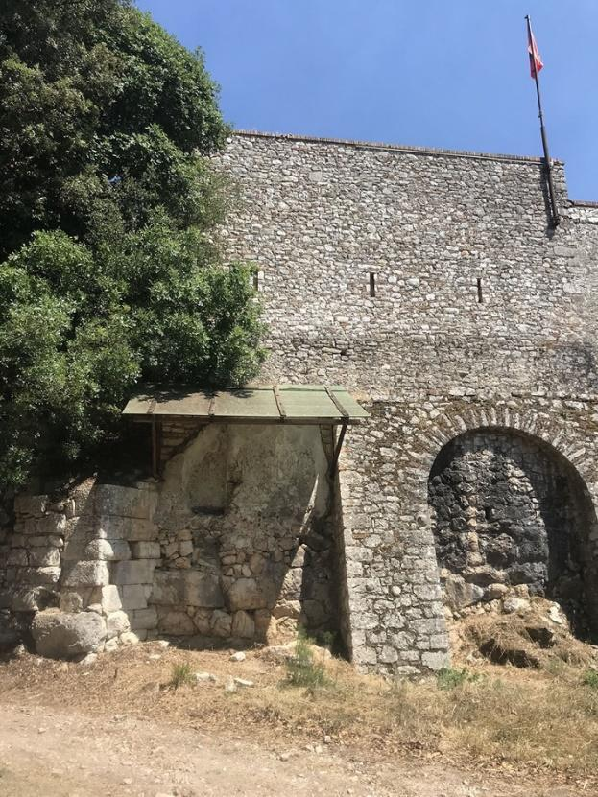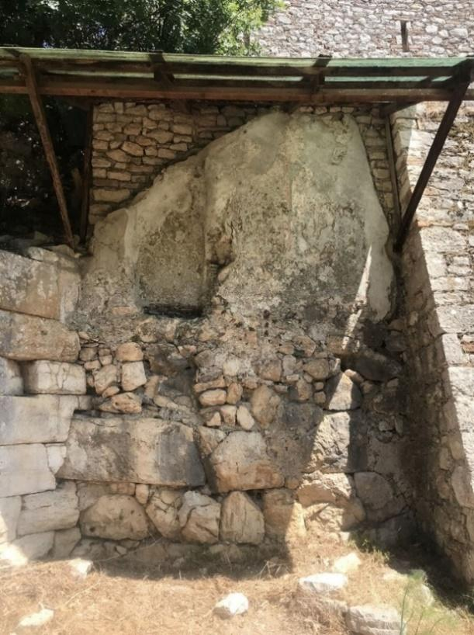
Figura 31. Porta perëndimore Suva e pikturuar (afërsisht 9 m²)

Gjendja e ruajtjes
Gjendja e ruajtjes është shumë e keqe, në nivele kritike dhe shumë faktorë ndikojnë në këtë gjendje. Duhen kryer ndërhyrje të menjëhershme në mënyrë që të shpëtohet materiali i vlefshëm arkeologjik.
Ka dëmtime të tipologjive të zakonshme të ambienteve arkeologjikë, si krisje/çarje të mëdha dhe të vogla dhe shkëputje si në thellësi ashtu edhe në sipërfaqe. Në shumicën e rasteve shkëputjet shkaktohen nga futja e rrënjëve të holla dhe/ose të trasha mes muraturës dhe nënështresave të llaçit dhe suvasë, duke shkaktuar krisje/çarje, ngritje, shkëputje dhe zhdukje/humbje të fragmenteve të ndryshëm. Shumë fragmente suvaje janë në rrezik rënieje, disa prej tyre janë të shkëputura dhe mbahen vetëm nga patina biologjike që i rrethon.
Në shumë pjesë të suvasë, shihen degradime biologjike që manifestohen në mënyra të ndryshme. Shihet një prani e madhe likenesh të shtrira në të gjithë sipërfaqen dhe një rritje e dukshme e myshqeve, algave dhe kërpudhave, të cilat sigurisht përkeqësojnë gjendjen. Shtresa e pikturimit shpesh është e ngritur, e brishtë, e gërryer dhe e konsumuar.
Vëzhgimi nga afër konstatoi një gjendje kritike të një pjese të madhe të sipërfaqes së pikturuar, si edhe praninë e ndërhyrjeve të mëparshme konservuese, që ndoshta kanë ndikuar në përkeqësimin e mëtejshëm të situatës.
Vëzhgimi (survey) i gjendjes së ruajtjes përgatitur nga Fondacioni Butrinti në vitin 2009, thekson se kjo zonë e pikturuar, si dhe ajo e Kishës së Stoas, në të kaluarën kanë qënë subjekt i një ndërhyrjeje të dobët konservuese, që konsistonte kryesisht në mbushje/stukime invazive me llaç çimentoje duke synuar konsolidimin e suvasë së shkatërruar.
Një krahasim mes dy fotografive të Vëzhgimit (survey) të Gjendjes së Ruajtjes, dëshmon për dy lloje mbushjesh, të cilat u identifikuan dhe gjatë inspektimit të tanishëm: në fazën e parë është kryer një mbushje/stukim me çimento (në këndin e majtë të nishes), e cila është pasuar nga një shtresë llaçi, që mbulon dhe një pjesë të ndërhyrjes së parë. Përveç disa shkëputjeve të suvasë, situata e përgjithshme është më e mirë se e Kishës së Stoas, ku shumica e llaçeve restauruese janë bymyer , shkëputur dhe shpërbërë.
Ndërhyrjet në këtë zonë janë invazive/agresive, të kryera pa kujdes, duke e shpërfytyruar sipërfaqen e pikturuar, por shumica e tyre duket që e ka konsoliduar dhe mbajtur në vend suvanë, të paktën rreth skajeve, gjë që nuk ndodh më në brendësi të suvasë.
Fenomeni i alveolizimit është i dallueshëm, me zgavra në forma dhe përmasa të ndryshme. Zgavrat nuk janë mbushur me llaç siç është vepruar në rastet e tjera.
Sipërfaqja e pikturuar është e mbuluar me shtresa të trasha inkrustimesh gëlqerore dhe dheu, kompakte dhe karbonate, të natyrave dhe trashësive të ndryshme. U vunë re materiale të cilat nuk lidhen me shtresat origjinale përgatitore. Supozohet se konsolidimi i pjesëve të shkëputura është kryer me materiale të papërshtatshme, të cilat mund të kenë efekte degraduese në të ardhmen. Në fakt, dallohet një bymim/fryrje e përgjithshme e suvasë, shumë fragmente në rrezik rënieje, dhe shumë pjesë të rëna, duket sikur suvaja në disa zona është shtyrë nga brenda- jashtë. Nuk do të jetë i lehtë ndalimi i degradimit, por duhen kryer përpjekje për të kufizuar dëmtimet.
Nga krahasimet e kryera me fotografitë e Vëzhgimit (survey) të vitit 2009, shihet se gjendja tashmë paraqitet më e dëmtuar; fotografia e 15 viteve më parë tregon disa zona të pikturuara, polikromi më të dukshme dhe me ngjyra të gjalla. Shpresohet që polikromia të jetë akoma e pranishme nën shtresat biologjike dhe gëlqerore.
Dëmtimet kryesore mund të përmblidhen si më poshtë:
- Prezenca e bimësisë që ka shkaktuar shkëputjen dhe ngritjen e suvasë dhe nënshtresave të llaçit dhe shtresave të pikturimit;
- Sulm biologjik në sipërfaqe nga likene, alga, myshqe, kërpudha
- Mbushje invazive, nga ndërhyrjet konservuese të mëparshme, me materiale të papërshtatshme, që dalin mbi suva.
- Alveolizimi, zgavra të formave dhe përmasave të ndryshme;
- Krisje/çarje të mëdha dhe të vogla në nënshtresë;
- Shkëputje e suvasë në thellësi dhe në sipërfaqe, ngritje të mëdha ose të vogla të sipërfaqes së pikturuar;
- Suva e shpërbërë, e gërryer, e dekoheruar;
- Rënie e përhapur dhe e kufizuar e nënshtresës;

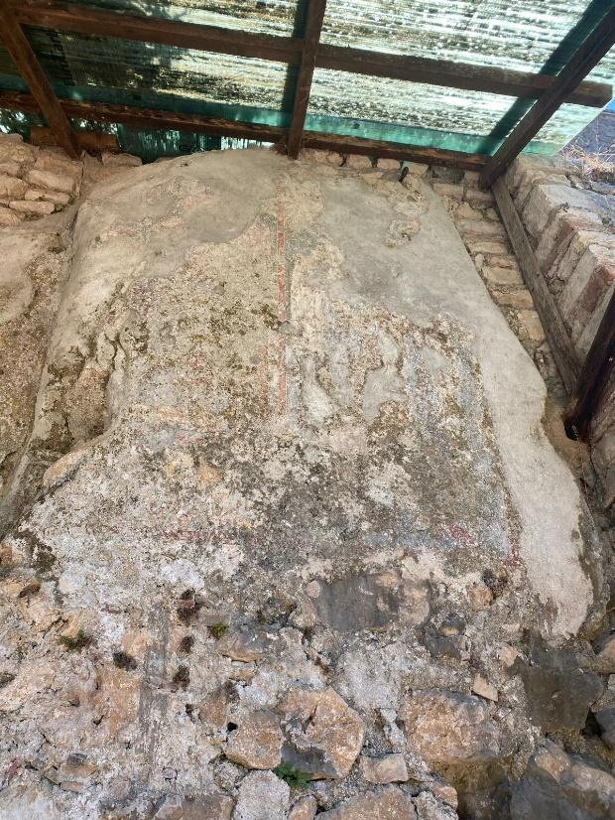
Figura 32. Zonë e pikturuar me gjurmët më të shumta të polikromisë, të mbuluar nga patinë biologjike dhe konkrecione
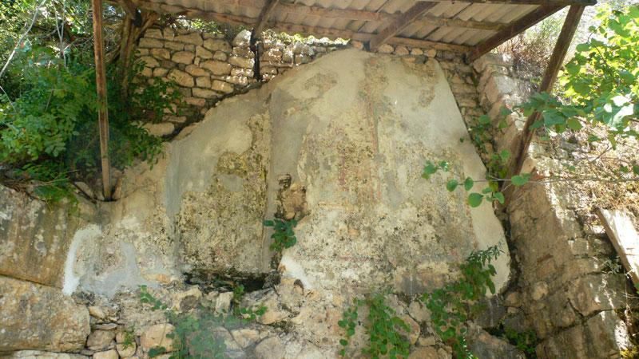
Figura 33. Foto, Qershor 2009, nga vëzhgimi i gjendjes së ruajtjes së Fondacionit Butrinti 2009. Një zonë me polikromi më të dukshme shihet në pjesën qendrore

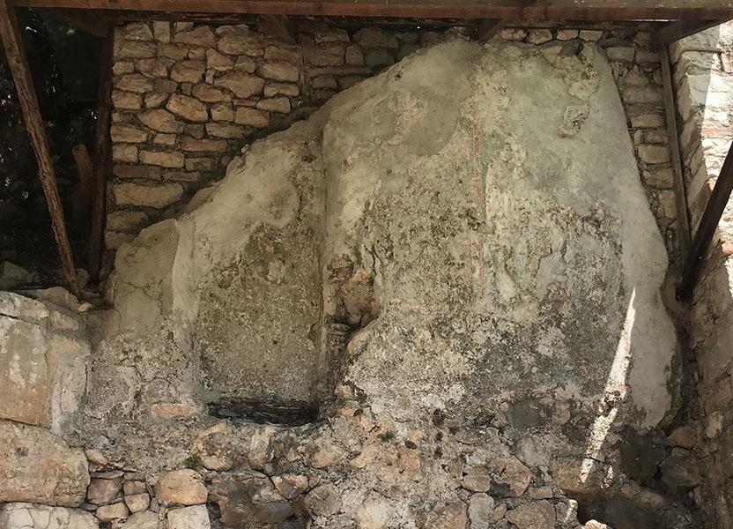
Figura 34. I njëjti detaj, Qershor 2024.
Zona ku polikromia është më e dallueshme (identifikuar në imazhin e mëparshëm) tashmë është e mbuluar plotësisht nga patina biologjike dhe konkrecionet gëlqerore. Vetëm një shirit i kuq është i dallueshëm. Nga një vështrim nga afër mund të dallohen fragmente të pikturuara në ngjyrë okre dhe të kuqe, në gjendje ruajtjeje shumë të keqe.
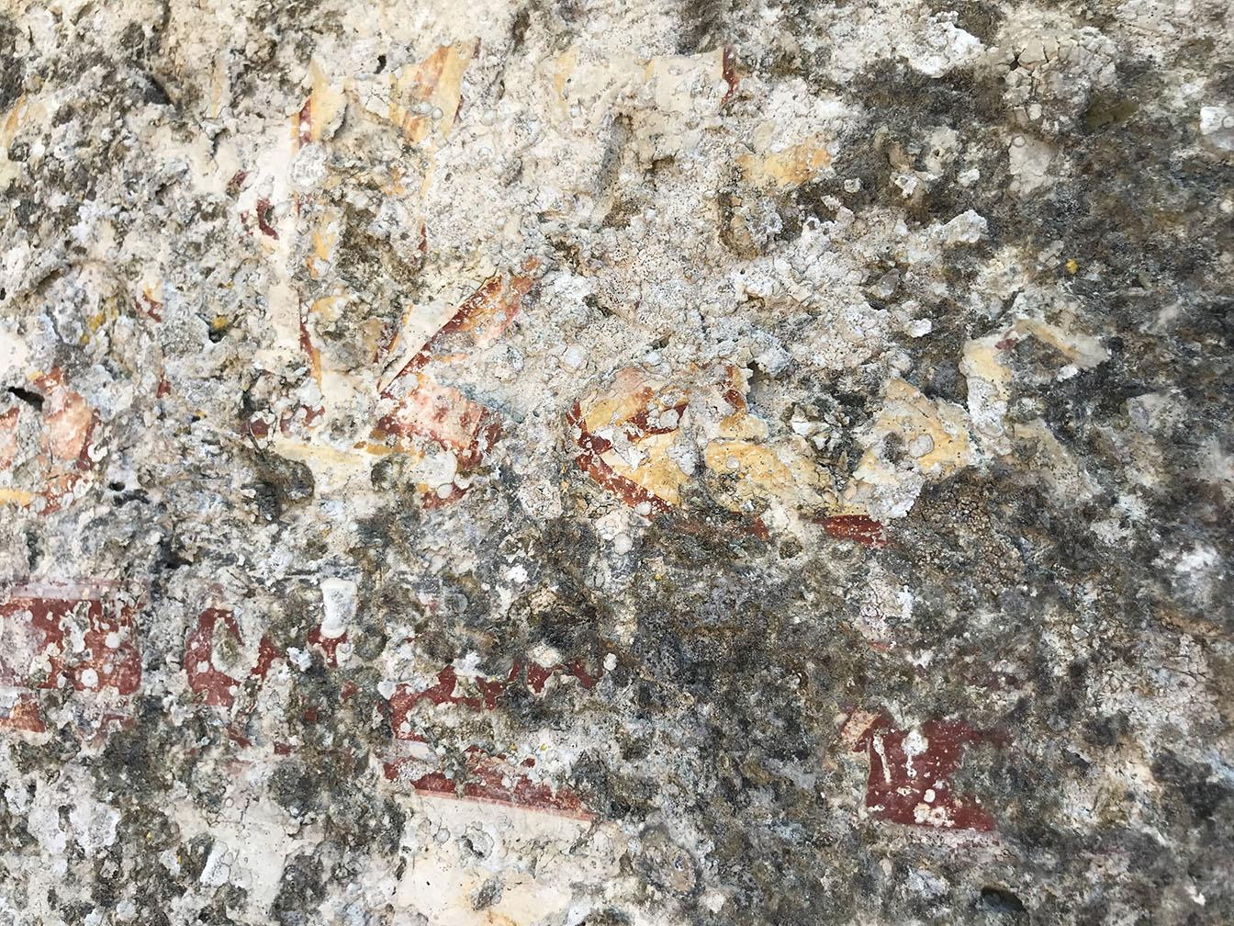
Figura 35 Foto nga afër e zonës së mësipërme

Një gjendje ruajtjeje shumë e keqe. Suvaja e pikturuar e dekoheruar, e bymyer, e shkëputur dhe shumë fragmente janë në rrezik rënieje. Patinë biologjike dhe konkrecione gëlqerore mbulojnë shumicën e sipërfaqes.

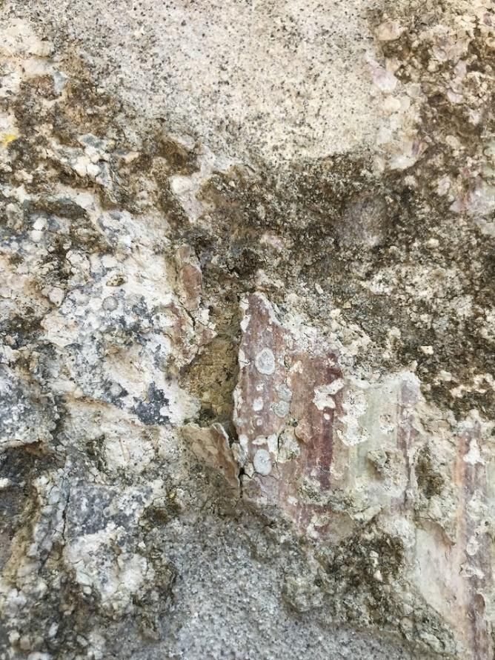
Figura 36. Fragment në rrezik rënieje, krisje/çarje të vogla, patinë biologjike, konkrecione
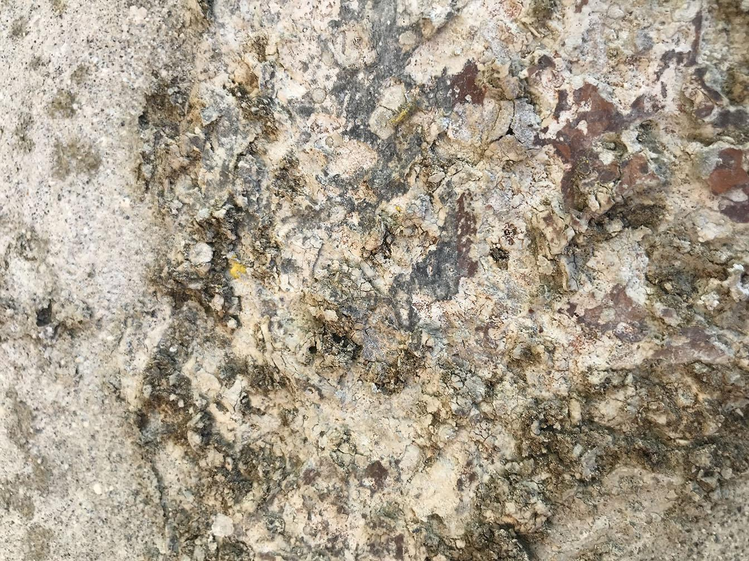

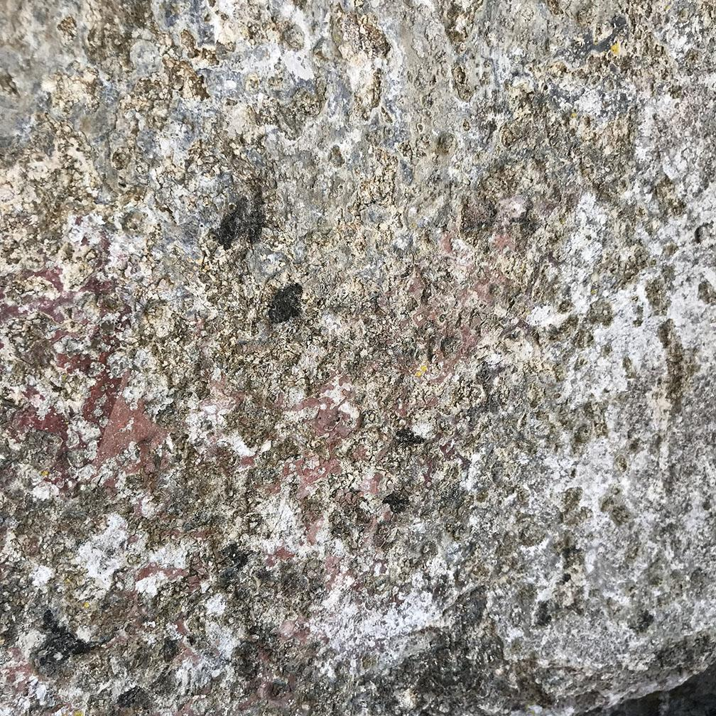
Figura 37. Gjurmë të bymimit së suvasë së pikturuar, shtresa të trasha gëlqerore dhe inkrustime dheu kompakte e karbonate dhe patina biologjike mbulojnë pikturimin.

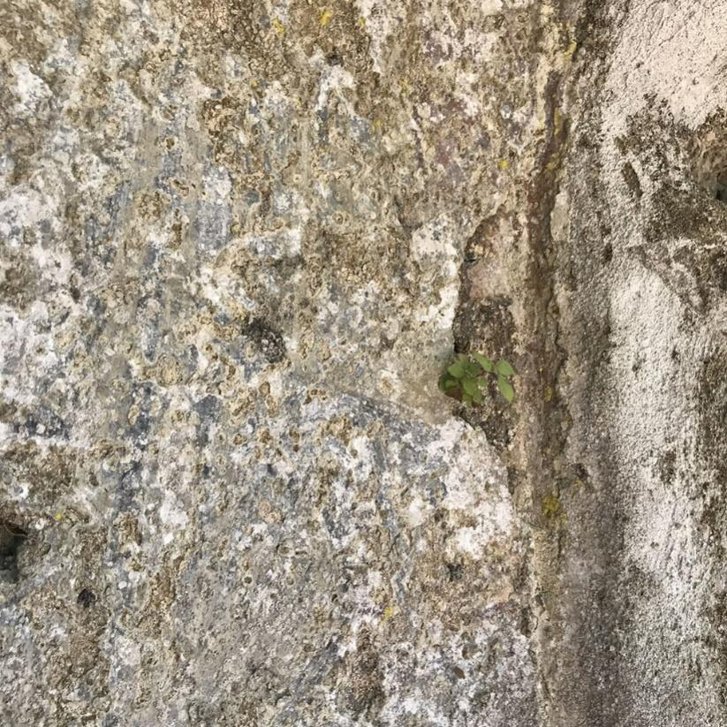

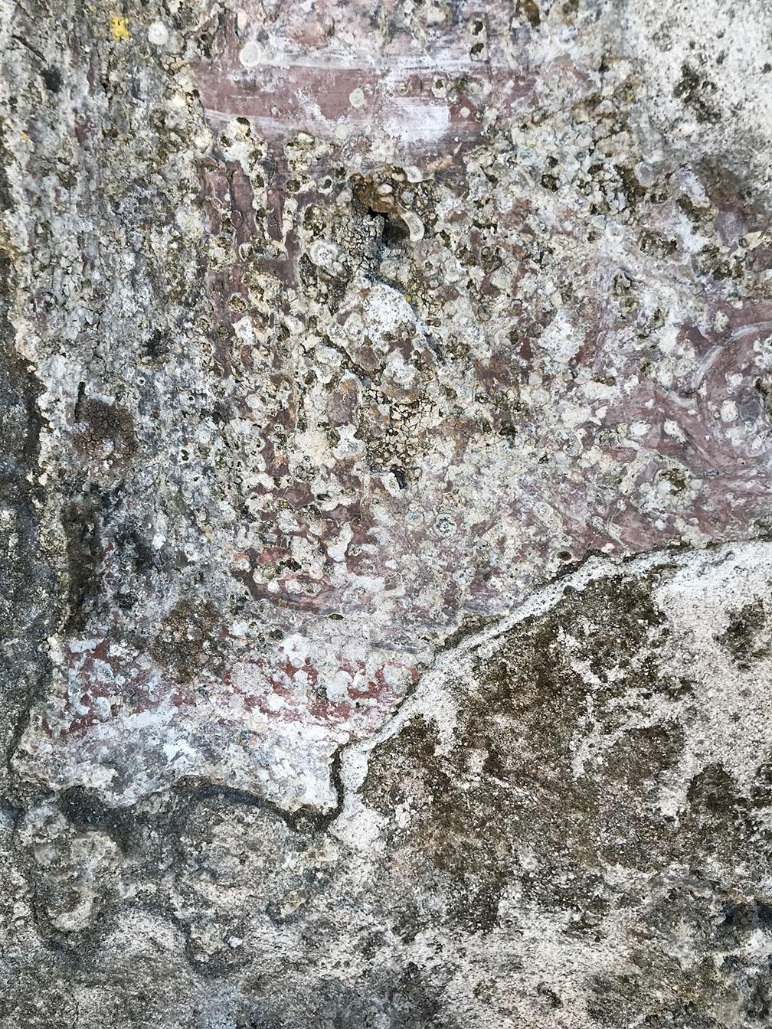
Figura 38. Fenomeni i alveolizimit është i dallueshëm, me zgavra në forma dhe përmasa të ndryshme, shtresa kompakte gëlqerore karbonate, inkrustime dheu, dhe patinë biologjike
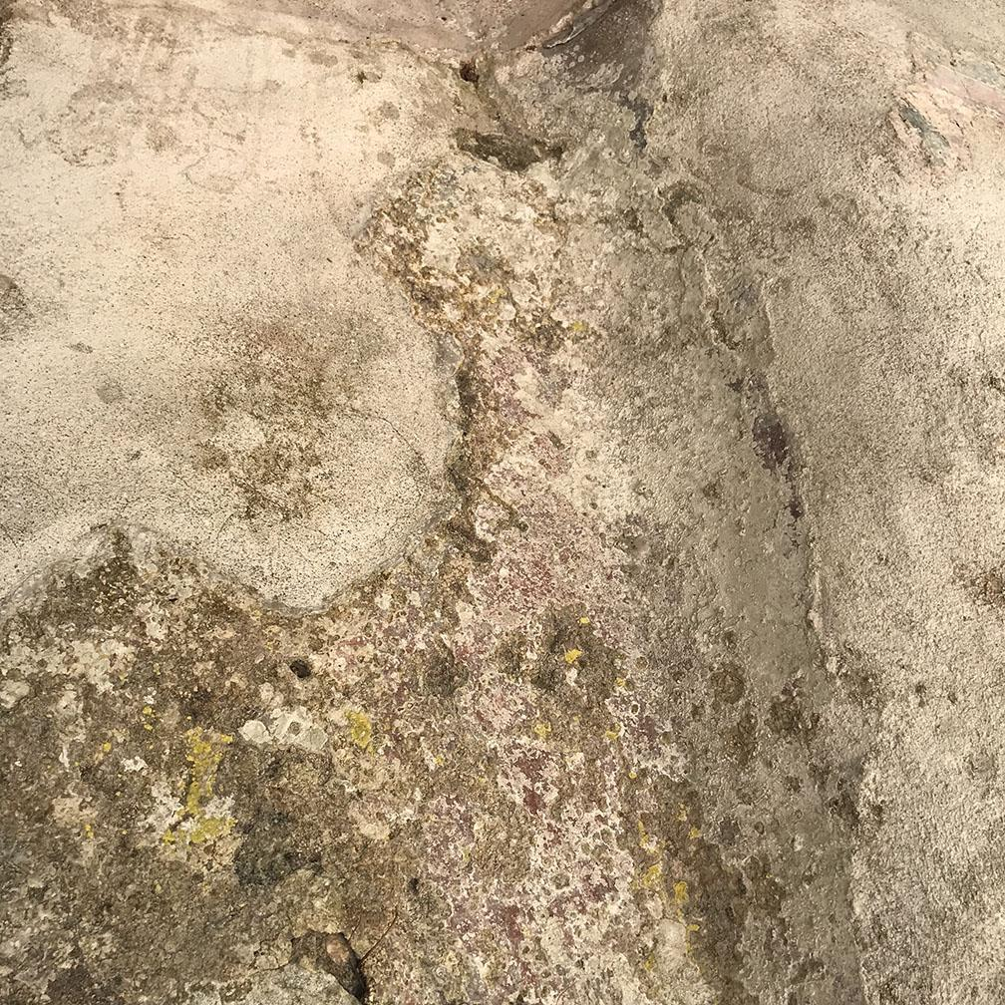

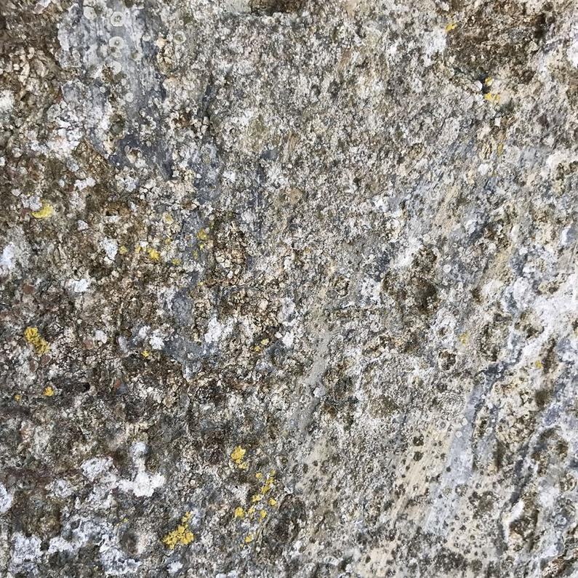
Figura 39. Patina biologjike, shtresa të trasha inkrustimesh dheu dhe gëlqerore, kompakte dhe karbonate
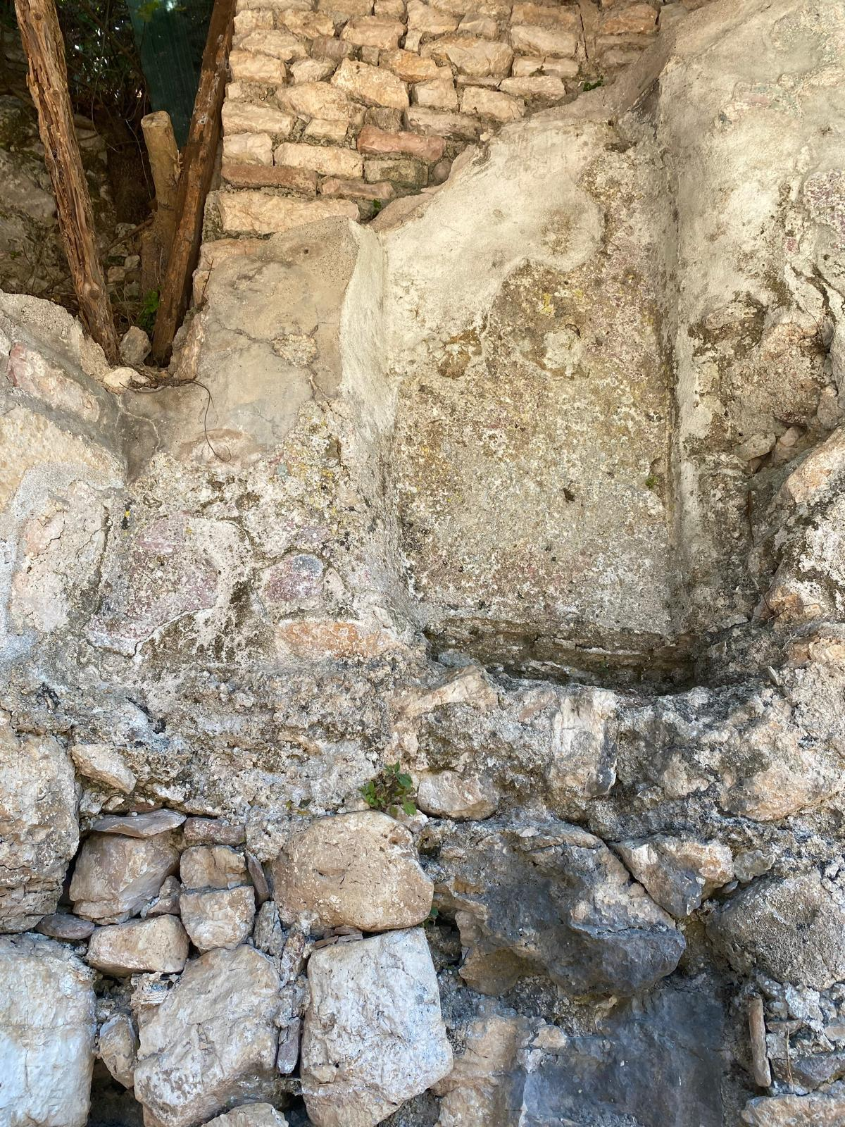
Figura 40. Mbushje të ndryshme. Faza e parë me çimento dhe tjetra me llaç, vendosur dhe mbi suvanë e pikturuar.

Kolumbariumi/ Struktura funerare

Të dhëna të përgjithshme dhe teknika e ndërtimit

Banja Romake e transformuar në strukturë funerare (e njohur kryesisht në literaturë si kolumbarium për shkak të formës së tij) ndodhet brenda kodrës së Butrintit në pjesën Veriore të tij, në të djathtë të portës së Luanit dhe pusit të Junia Rufinës.
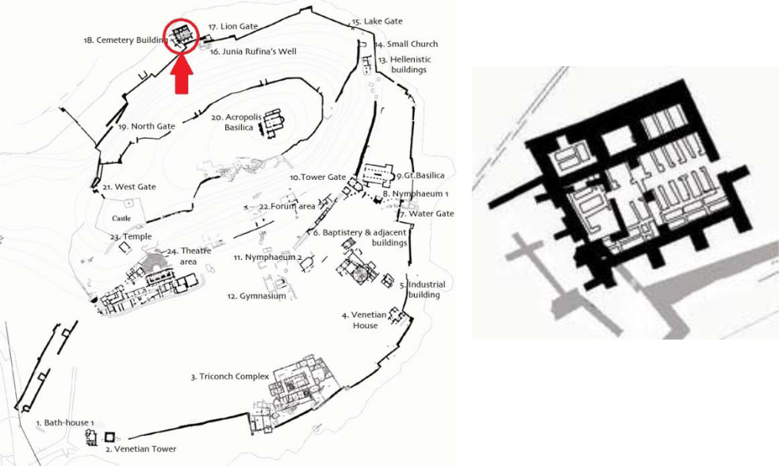

Gërmimet e vetme të bëra në këtë monument janë ndërmarrë nga arkeologu italian Luigji M. Ugolini në vitin 1928. Qëllimi i gërmimeve ishte sqarimi i arkeologjisë së akropolit dhe nekropolit. Pas zbulimit të një sërë monumentesh impresionuese brenda në Butrint ai gërmoi një pjesë të nekropolit. Në kujtimet e tij ai shkruan se nga monumenti i kujtohet të kenë qënë të dukshëm vetëm majat e mureve romakë, ndërsa e gjithë pjesa tjetër ishte e mbuluar nga vegjetacioni. Sipas tij godina është një banjë romake e transformuar në shek. V pas Kr., në strukturë funerare. Nga brenda është ndërtuar me tre ndarje kryesore të veçuara nga njëra tjetra nga një kalim dhe në një prej ambienteve ka dysheme të dekoruar me mozaik.
Ndërtesa ka planimetri drejtkëndëshe, rreth 8x16m, me shumë ndarje të brendshme për futjen e varreve. Mendohet se ka ende varre të pagërmuar në këto ndarje. Muret janë me gurë të punuar me rrjeshta tullash dhe me ndërhyrje gjatë antikitetit të vonë në faqet e brendshme të tyre. Vërehen edhe gjurmë suvaje në ambientet e brendshme.
Në 2015 u hap edhe dhoma me mozaik dhe u vërejt se mozaiku datohej në shek. V pas Kr. Me një pllakë mermeri në qendër të dhomës që mund të ketë shërbyer për mbajtjen e një podiumi për vendosjen e trupit. Funksioni i saj është i paqartë por sugjerohet se mund të ketë qenë dhoma ku parapërgatitej trupi para se të varrosej.
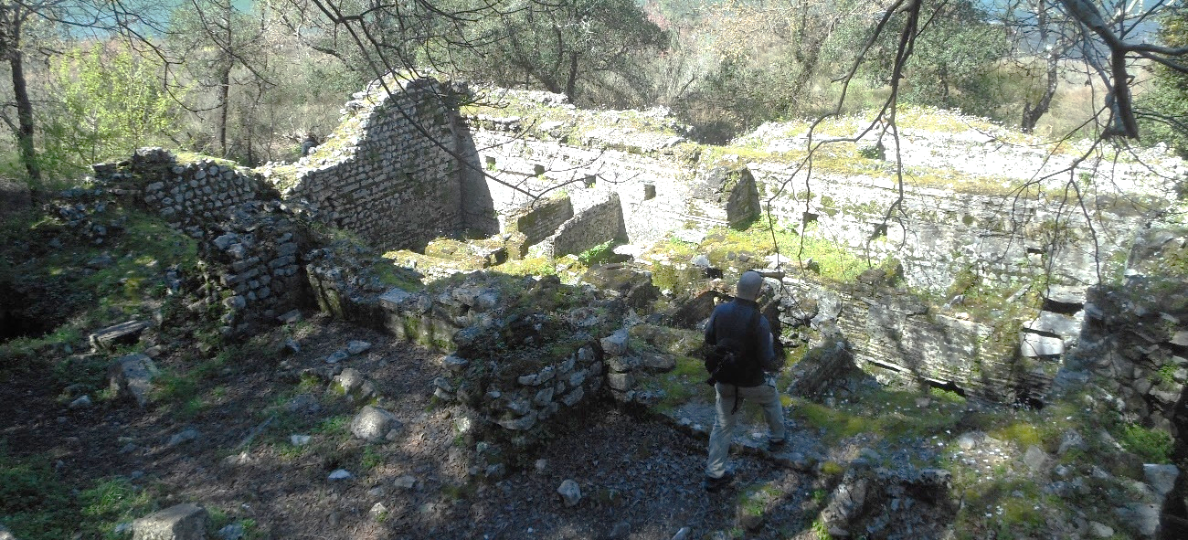

Figura 41. Pamje e përgjithshme e monumentit

Ndërhyrjet konservuese dhe Problematikat
Ndonëse monumenti ndodhet në itinerarin kryesor turistik, ai është shumë pak i aksesueshëm. Rritja e pakontrolluar e vegjetacionit ka dëmtuar muret dhe dyshemenë e monumentit, ndërsa akumulimi i dherave ka mbuluar një pjesë të tij. Për sa i përket nivelit struktura ndodhet më poshte se Porta e Luanit dhe themelet e saj në pjesën më të madhe të vitit, sidomos kur niveli i liqenit është i lartë, janë të mbuluara nga uji dhe ai zakonisht bie gjatë sezonit të verës. Përveç në rastin e dhomës me mozaik e cila edhe gjatë verës është e mbuluar me ujë, si dhe në linjën e varreve që janë më pranë me ujin.
Kjo ripërsëritje vit pas viti e lagies dhe tharjes së themeleve dhe një pjese të mureve shkaktojnë dëme të mëdha në strukturë. Dëmtimi i llaçit ka krijuar fuga të mëdha dhe pjesë-pjesë muret kanë pësuar fraktura. Pjesët e sipërme të muraturës janë të dobta pasi llaçi ka degraduar si pasojë e ekspozimit ndaj fenomeneve klimaterike.
Në vitin 2013 u realizuan disa ndërhyrje emergjente për konsolidimin e disa çarjeve strukturore në murin jugperëndimor dhe atë verilindor të godinës të cilat paraqisnin rrezik për shembje të seksioneve. Gjithashtu, monumenti u pastrua nga vegjetacioni i lartë si dhe rrënjet e dukshme u trajtuan me herbicid me qëllim parandalimin e dëmtimeve të mëtejshme, si dhe u nivelua dhe u rimbush dhe zona për të krijuar një shteg provizor për lëvizjen e puntorëve dhe vizitorëve.
Gjatë vitit 2024, ndërhyrje të lehta konsoliduese konsistuan në pastrimin e vegjetacionit, konsolidimin e kreut të mureve dhe pajantimin e një fragmenti muri që ndodhet në ambientin ku ndodhet dyshemeja me mozaik.
Lagështia e bën monumentin veçanërisht të prirur për rigjenerimin e shpejtë dhe të fuqishëm të vegjetacionit. Myshku mbulon sipërfaqen më të madhe të varreve dhe pemë të larta dhe bimë të tjera me rritje të shpejtë kanë kolonizuar zonat më të ulëta të monumentit.
Qasja në monument është e vështirë, shkallët para hyrjes janë të dëmtuara, por edhe brenda është e vështirë të lëvizësh për shkak të gurëve dhe tullave të rrëzuara. Numri i madh i strukturave të varreve në disa raste edhe me shumë katë brenda ndërtesës, gërmimi është gjithashtu i paplotë me depozita dhe profile të pa sistemuara-kjo krijon një mjedis të rrezikshëm për vizitorët.

Vlerësimi i gjendjes së ruajtjes së Kolumbariumit sipas Planit të Menaxhimit të Konservimit Arkeologjik- 2024:
Pjesa e ruajtur e strukturës së ndërtesës, me shumë mundësi, është rezultat i modifikimeve dhe zgjerimeve të vazhdueshme të kryera me kalimin e kohës. Këto zgjerime dëshmohen nga prania e mureve thjesht të mbështetura pranë njëri tjetrit, pa lidhje efektive mes tyre, që janë veçanërisht në rrezik nga rënia/fundosja e terrenit, shtyrjet/presioni horizontal që vjen nga struktura të tjera (harqe dhe qemere) ose nga veprime të jashtme (p.sh. tërmet).
Duke u nisur nga perimetri i jashtëm, vërehen qartë devijime/ anime të murit veriperëndimor drejt liqenit. Përtej daljes nga vertikaliteti, në kryqëzimet me muret pingule me të, vërehen krisje/çarje dhe shkëputje të dukshme që dëshmojnë për mungesën e lidhjeve efektive midis mureve të ndryshme të strukturës, të cilat, nëse do të ishin të pranishme, do të kishin penguar devijimin/ animin e tyre.

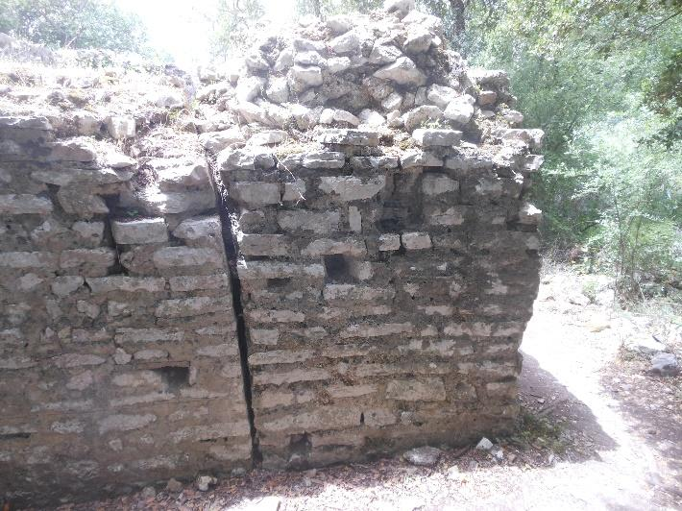

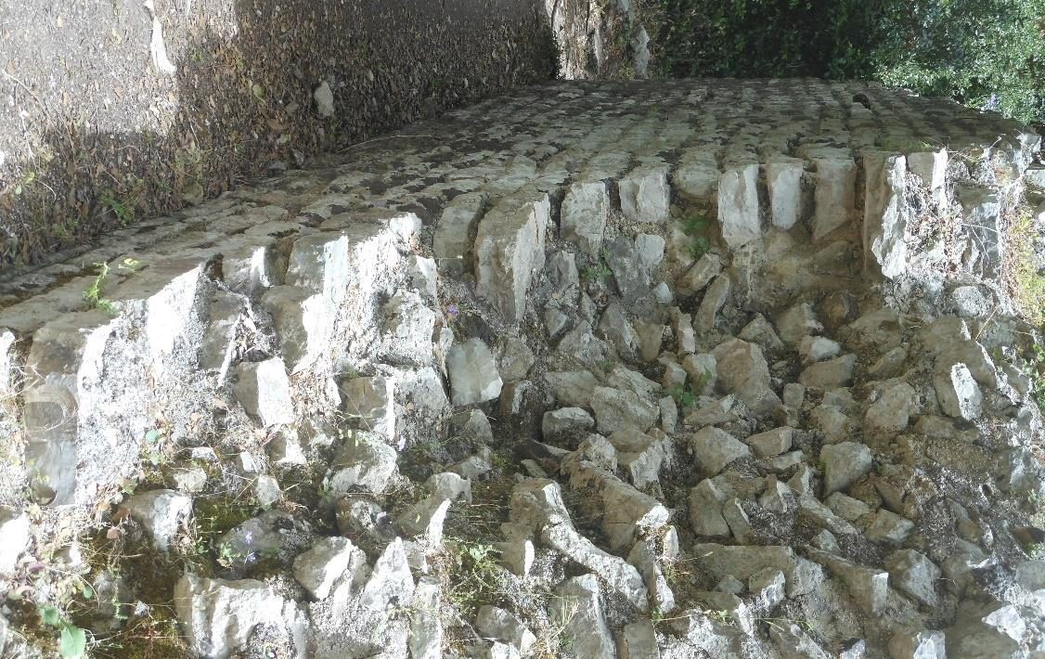
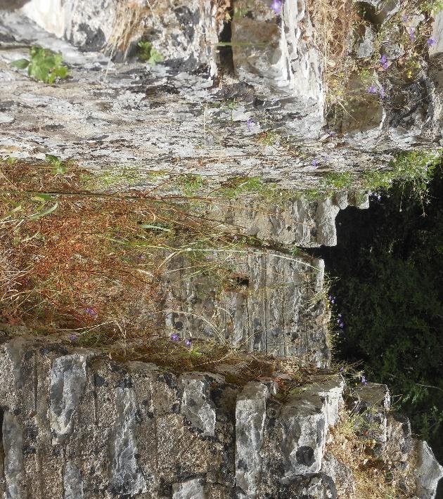

Figura 42. Pjesë e murit veri perëndimor zhvendosur/anuar në drejtim të liqenit.

Figura 43. Animi/devijimi i murit Veriperëndimor ka lëvizur pjesë të mureve pingule. Shkëputja ka ndodhur në zonat e zgjerimit të murit, ku muret ngjitur nuk kanë lidhje me njëri tjetrin.

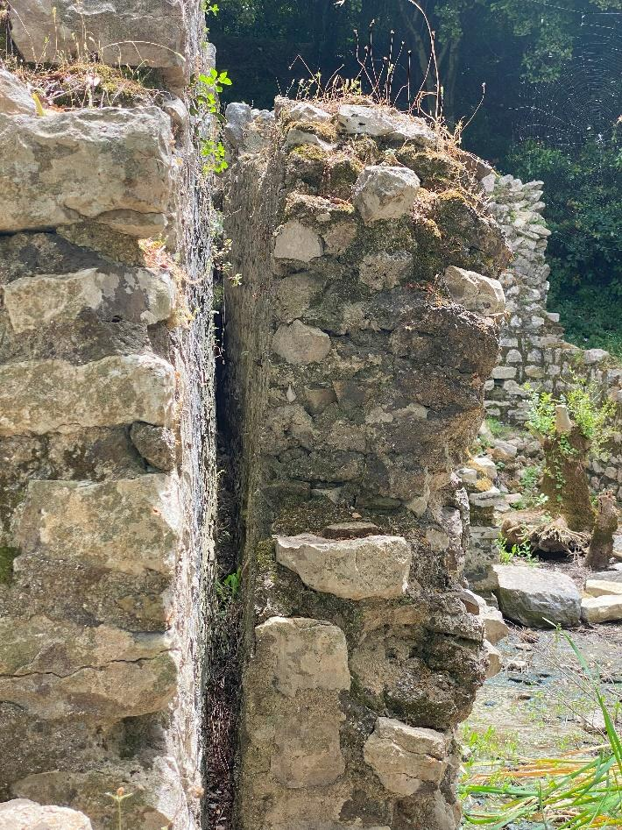
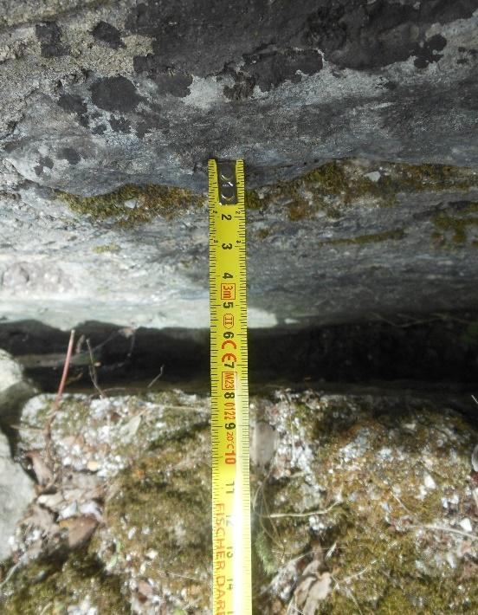
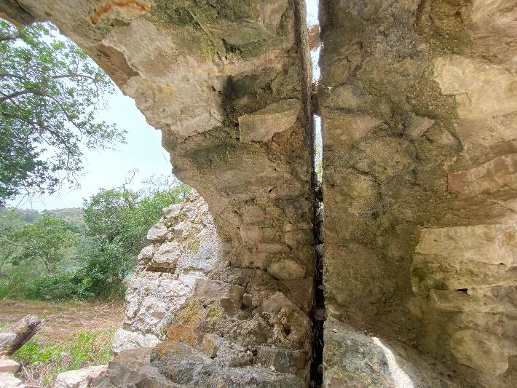
Gjithashtu, në pjesën ballore jugperëndimore të ndërtesës, ndodhet një mur tjetër i mbështetur tek ndërtesa kryesore, i shkëputur dhe i devijuar nga pozicioni i tij origjinal rreth 7/8 cm (shih figurën 44 dhe figurën 45). Në këtë mur mbështetet fillimi i një qemeri, ndërsa në fasadë dallohen dy hapje të murit: njëra me harkun origjinal të muraturës me tulla shumë të deformuara (figura 46); tjetra që është hyrja jugperëndimore në ndërtesë, përbëhet nga dy hapje pa arkitrarë, në murin ngjitur (shih figurën 46).

Figura 44. Muri, në anën Jugperëndimore, i vendosur pranë ndërtesës, i anuar/devijuar jashtë planit të tij. Devijimi ka ndodhur ndoshta për shkak të rënies së themelit, si rrjedhojë e mungesës së lidhjes me murin ngjitur.
Figura 45 Devijimi i murit ka krijuar një shkëputje nga ndërtesa prej afërsisht 7/8 cm.

Figura 46. Hyrja jugperëndimore përbëhet nga dy hapje pa arkitrarë në muret ngjitur. Hapësira e krijuar nga devijimi i murit të jashtëm është lehtësisht e dukshme.
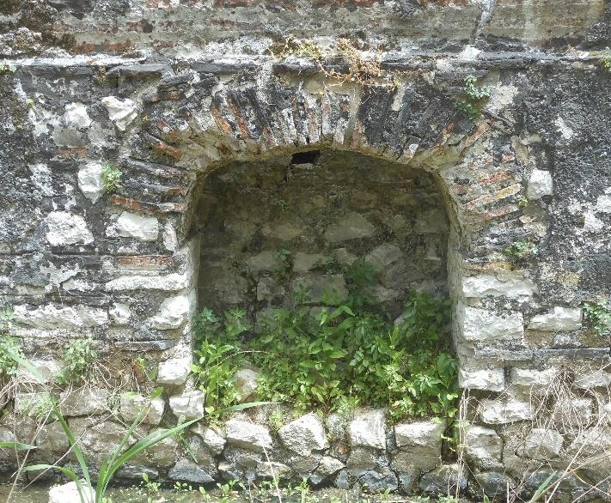  Figura 47. Detaje të një hapësire me një hark shumë të deformuar në pjesën e sipërme, në murin e devijuar Jugperëndimor. | 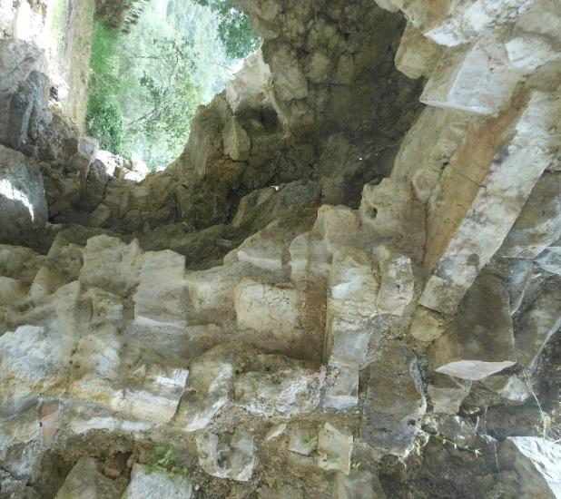
Figura 48. Detaj i dy hapjeve të hyrjes jugperëndimore.

Në strukturë dallohen disa çarje të restauruara, që tregojnë se devijimi apo lëvizja e mureve mund të kenë qënë të pranishme dhe në të shkuarën.
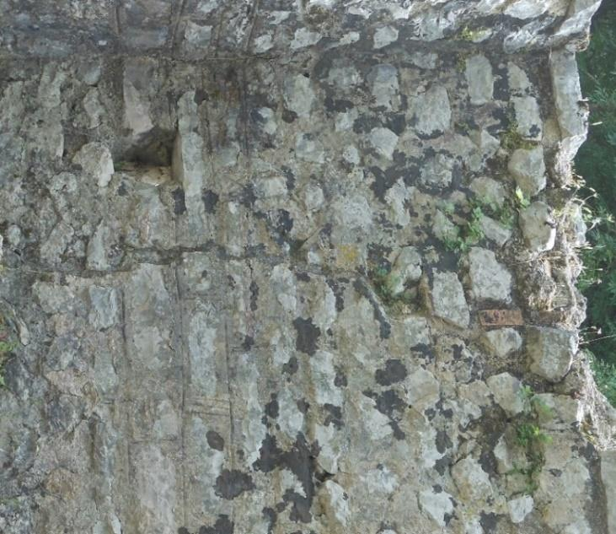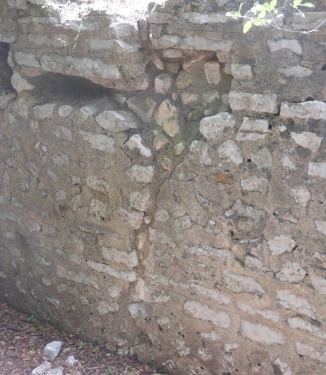
Figura 49. Krisjet/çarjet e vjetra të riparuara tregojnë se lëvizjet dhe devijimet e mureve kanë ndodhur edhe në të shkuarën, ndoshta për shkak të rrëshqitjes së tokës.

Problemet kryesore të Kolumbariumit vijnë si rezultat i daljes nga vertikaliteti, devijimeve dhe lëvizjeve të mureve jashtë planit të tyre, me shumë gjasa pas rrëshqitjeve të tokës. Struktura nuk ndodhet shumë larg liqenit, ndaj është e kuptueshme që dherat pranë themeleve të strukturës nuk janë kompakte por të lirshme, deformohen lehtësisht dhe janë subjekt i ndryshimeve në vëllim në varësi të niveleve të ujit.
Boshllëqet mes mureve të periudhave të ndryshme kanë krijuar shtigje për infiltrimin e ujit dhe degradimit biologjik; siç ndodh tek kryqëzimi midis murit masiv në skajin verior të kompleksit dhe murit pingul në lindje. Ndërprerjet e muraturës të krijuara në këtë mënyrë janë shtigje preferenciale për infiltrimin e ujit dhe degradimin biologjik të lidhur me të, siç vihet re te kryqëzimi midis murit masiv në skajin verior të kompleksit dhe murit pingul në lindje. Një shembull tjetër specifik lidhet me shtesën e mbështetur në Fasadën Perëndimore: rrotullimi/devijimi midis dy mureve paralele ka krijuar një hendek/boshllëk, në të cilin depozitohen mbeturina dhe uji i shirave, duke shkaktuar rritjen e bollshme të bimësisë.
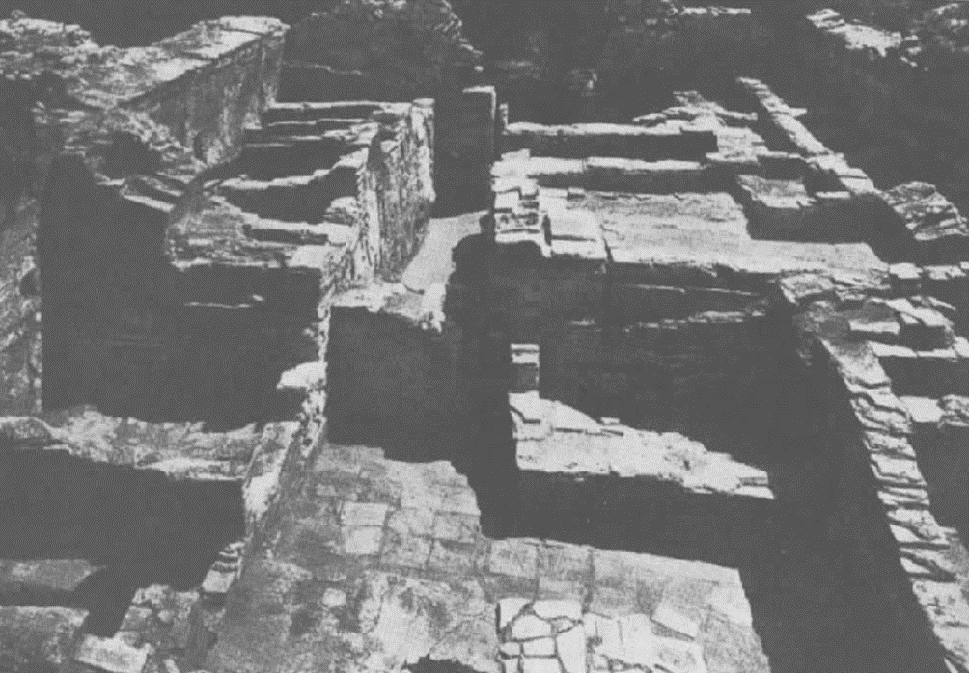

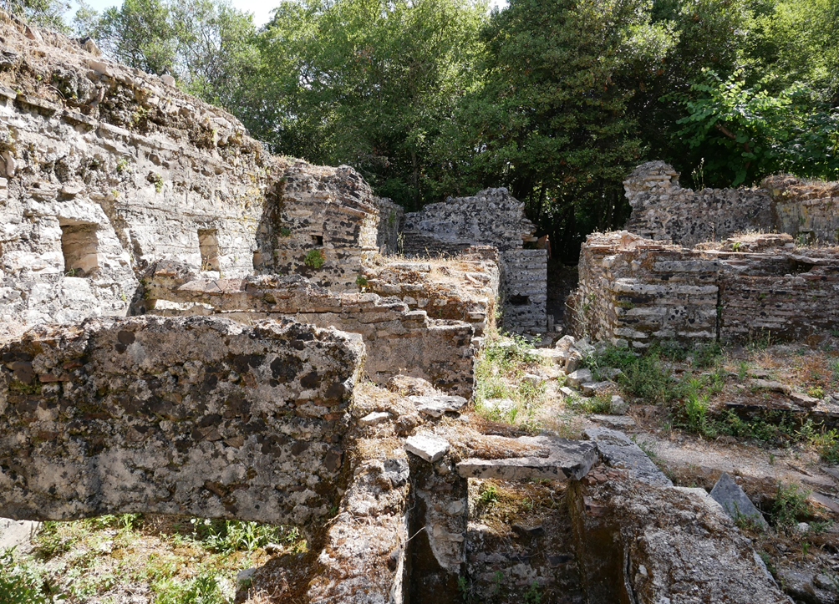
Figura 50. Kolumbariumi, pjesa e brendshme e nekropolit: në fund të gërmimeve (lart) dhe gjendja e tanishme (poshtë).
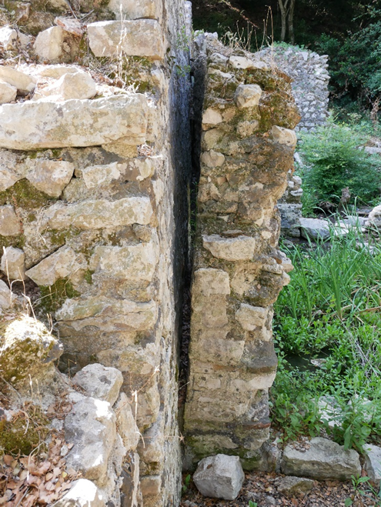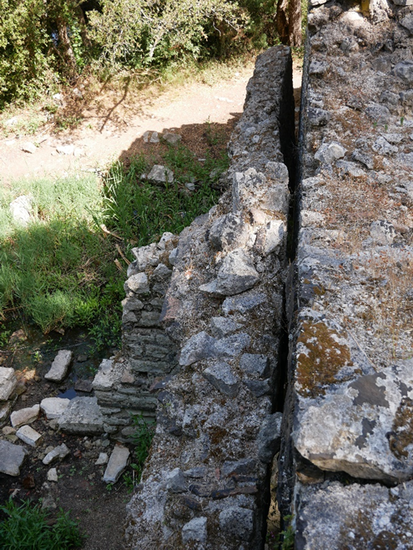
Figura 51. Kolumbariumi, Fasada perëndimore: boshllëqe të shkaktuara nga rrotullimi/devijimi i murit të jashtëm

Megjithatë, paqëndrueshmëria e strukturës së murit, varet edhe nga faktorë të tjerë. Muratura është shpërbërë në vendet që nuk është restauruar, me fuga të gërryera rëndë, elementë guri të lirshëm dhe të shkërmoqur; në disa seksione është zhdukur faqja e jashtme e mureve, duke i bërë më të brishta. Paretet e paqëndrueshme të mureve dhe bërthamat e ekspozuara të tyre e përkeqësojnë gjendjen më tej.
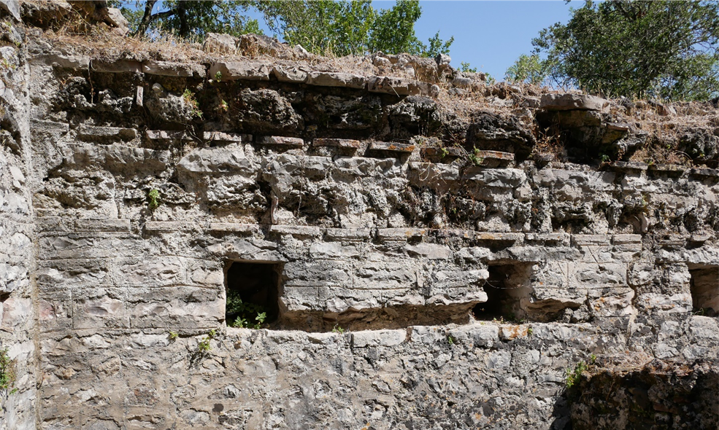
Figura 52. Kolumbariumi: erozion i rëndë i fugave dhe blloqe guri të parestauruara , veçanërisht tek paretet dhe kreu i mureve

Pavarësisht riparimeve të kohëve të fundit, situata e përgjithshme është e rëndë. Në shumë vende, llaçi i ri, i cili është shumë i bollshëm, është tkurrur, duke u ndarë nga elementët që supozohet të lidhte. Ndonëse krisjet/çarjet më të rëndësishme janë riparuar, problemet që i shkaktojnë ato nuk janë zgjidhur, dhe kështu krisjet/çarje të reja u janë shtuar atyre të mëparshmeve. Veç kësaj, gjurmët e strukturave që nuk ruhen, ndonëse përbejnë referenca të vlefshme për leximin e historisë së transformimeve të ndërtesës, krijojnë probleme të ngjashme me ato të boshllëqeve. Likenet dhe myshqet mbulojnë pjesë të mëdha të monumentit, i cili ndodhet në një mjedis veçanërisht të lagësht dhe me hije, i rrethuar nga pemë të dendura dhe hijet e kodrës.

Mozaiku i Kolumbariumit

Mozaiku i Kolumbariumit është i vetmi në kontakt të drejtpërdrejtë me lagunën dhe ujërat përreth. Kolumbariumi është në një gjendje shumë të keqe, dhoma e mozaikut ka akumulime uji dhe prani barërash të gjatë dhe të harlisur, edhe muret janë të degraduara dhe me një prani të madhe elementesh biologjikë. Dhoma afër hyrjes ka një trung peme në qendër të saj, pema është prerë por nuk është kalbur siç shihet nga prania e filizave të gjelbër, me shumë gjasa duke ndikuar në strukturat nëntokësore. I tërë kompleksi ndodhet pranë shpateve të kodrës, duke qenë subjekt i ujit të shirave që vijnë nga kodra; gjithashtu është në të njëjtin nivel dhe afër me lagunën, ndikuar shumë nga filtrimi i ujit të shiut, duke shtuar efektin e ujit mbi mozaikët.

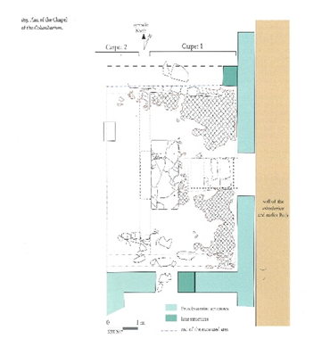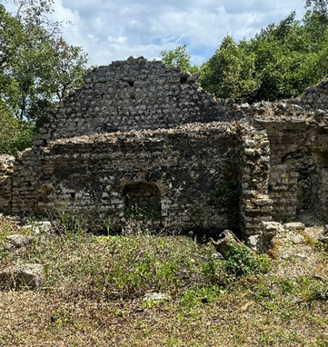
Figura 53. Planimetri dhe detaje të zonës ku ndodhet mozaiku

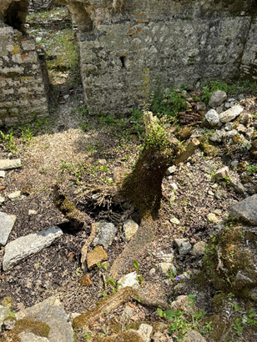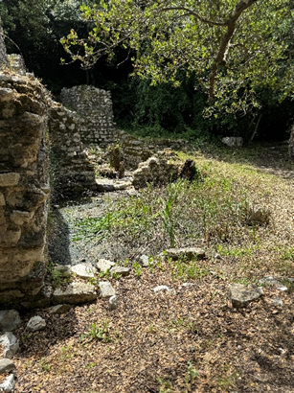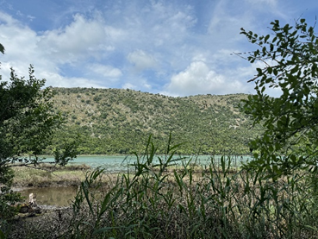
Figura 54. Detaje të elementëve të degradimit

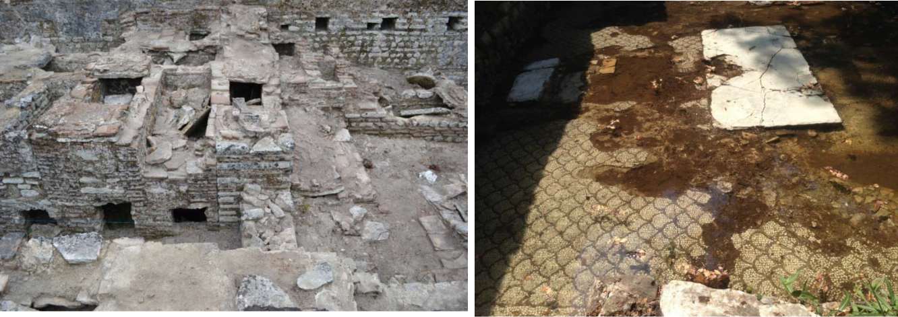
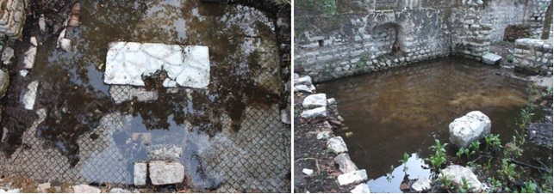

Figura 55. Detaje të dyshemesë me mozaik, gjatë hapjes së tij në verën e vitit 2015

Dyshemeja me mozaik u hap gjatë vitit 2015 gjatë dokumentimit të mozaikëve në Butrint në funksion të përgatitjes së botimit “Korpusi i Mozaikëve” Vol.1. Në qendër të dhomës qëndronte një pllakë mermeri e cila mund të ketë shërbyer si një podium për vendosjen e trupit dhe për përgatitjen e tij para se të varrosej.
Hapja e tij u bë gjatë muajve korrik- gusht. E megjithatë prezenca e ujit ishte shumë e lart duke lejuar vetëm dokumentimin e gjendjes aktuale të tij pa ndërmarrë dot asnjë ndërjyrje konservuese.

Muri 12, nga Porta e Liqenit tek Akropoli

Teknika e ndërtimit
Kjo linjë e murit rrethues është cilësuar si një mur i ndërtuar gjatë periudhës së hershmë romake (N. Ceka, Butroti, Tiranë: 2002). Në një pjesë të tij dallohen qartë 2 teknika ndërtimi: teknika “opus quadratum” dhe spolia në disa pjesë të tij dhe teknika e gurëve të lidhur me llaç gëlqeror që i takon periudhës mesjetare.

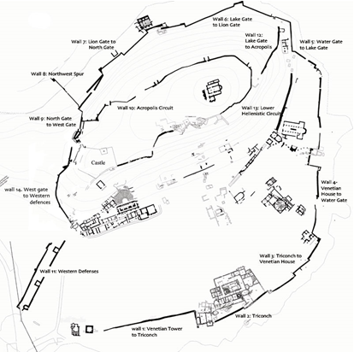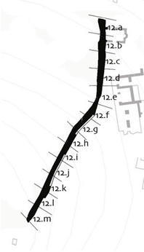
Problematikat dhe ndërhyrjet konservuese
Kjo linjë muri ka qënë vazhdimisht nën presionin e vazhdueshëm të vegjetacionit masiv, ku dallohen rrënjët e pemëve që kanë depërtuar në brendësi të tij. Madje, në të kaluarën prania e vegjetacionit masiv ka qënë më tepër kërcënues për monumentin. Gjatë viteve 2009- 2010 është realizuar një fushatë për menaxhimin e vegjetacionit mbi monument dhe përreth tij. Edhe për shkak të terrenit në këtë linjë dallohen shumë pika të cilat kanë nevojë për trajtim por kryesorja mbetet lehtësimi nga vegjetacioni i monumentit nga të dyja anët e tij.

Madje në disa pjesë për shkak të vegjetacionit të lartë është e pamundur kalimi dhe gjendja e monumentit është e pa identifikuar. Në këtë linjë të murit rrethues, shumë pranë Portës së Liqenit gjatë muajit dhjetor 2014, u rrëzua një fragment i tij i cili u restaurua më pas në vitin 2017. Restaurimi përfshiu fragmentin e rrëzuar dhe dy fragmentet e tjera të mbetura. Emergjente është trajtimi i pjesës në vazhdim për të realizuar konservimin e murit ku mungon faqa e jashtme e tij por edhe për ta lidhur atë me linjën e restauruar në vitin 2017
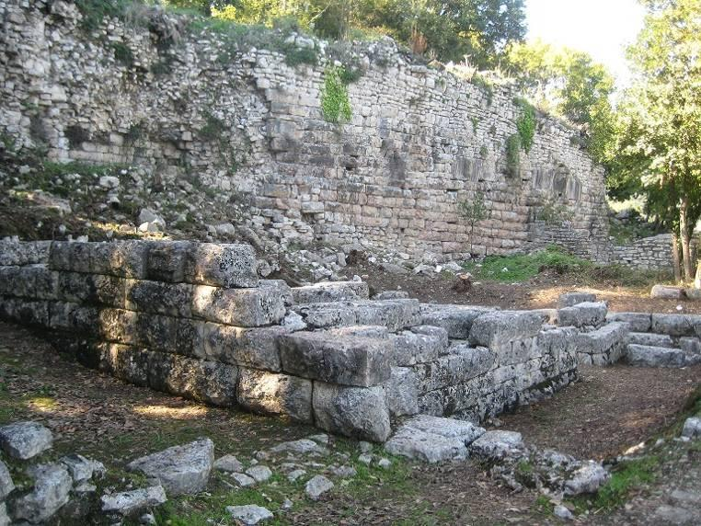

Fragmenti i linjës së murit rrethues në afërsi të Portës së Liqenit (nëntor 2014)

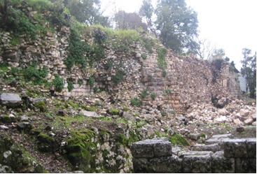

Fragmenti i linjës së murit rrethues në afërsi të Portës së Liqenit pas rënies (janar 2015)

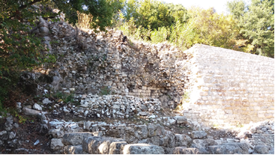
Fragmenti i linjës së murit rrethues në afërsi të Portës së Liqenit pas restaurimit. Fragmenti që ka nevojë për ndërhyrje emergjente (tetor 2018)

Vlerësimi i gjendjes së ruajtjes së Murit 12, sipas Planit të Menaxhimit të Konservimit Arkeologjik- 2024:
Muri nr.12, për aq sa ishte e mundur të vëzhgohej për shkak të aksesit të kufizuar, paraqet problematika të tilla si: muraturë e dëmtuar nga rrënjët e bimësisë së dendur; pjesë të bërthamës së murit të ekspozuara si rezultat i rënies së faqes së jashtme dhe dëmtimit nga agjentët atmosferikë; presioni i dheut dhe ujit në faqen e prapme të murit duke deformuar strukturën; mungesa e arkitrarëve në hapjet e murit; mungesa e ekuilibrit dhe qëndrueshmërisë; degradimi i llaçit lidhës.
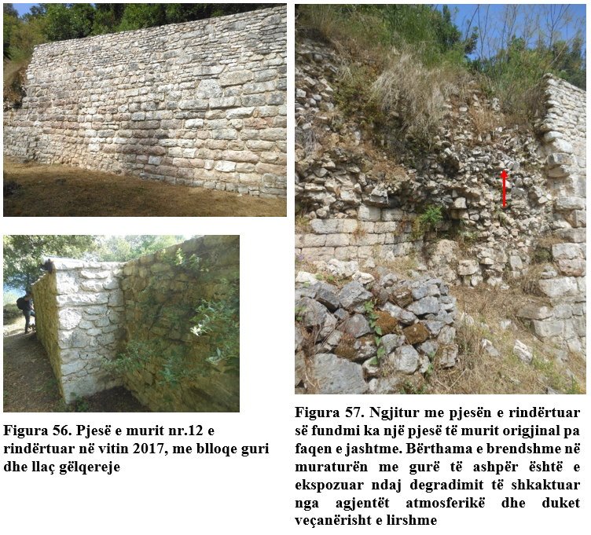

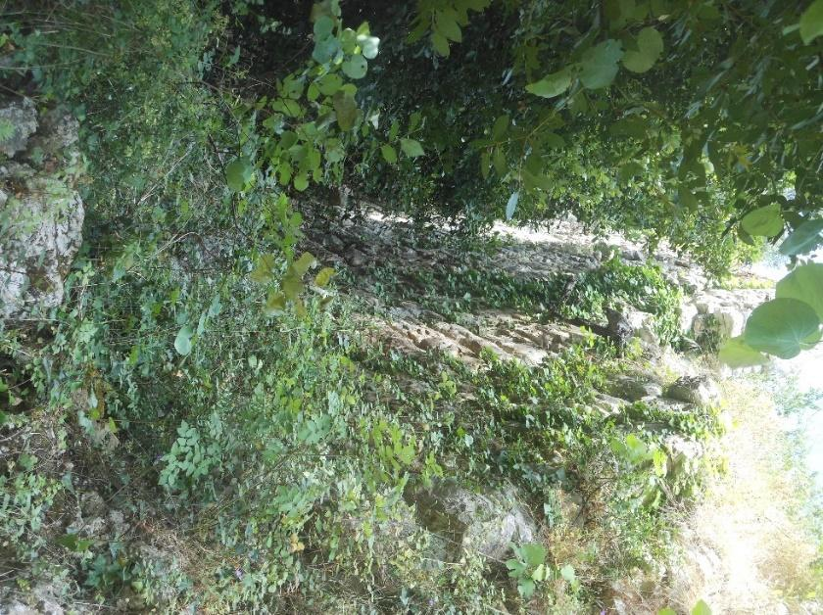  Figura 58. Bimësia e dendur dhe pjerrësia e shpateve të kodrës | 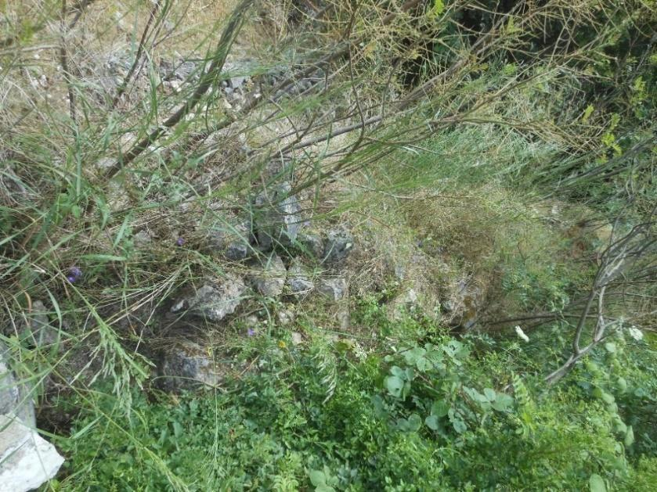  Figura 59. Pjesa e sipërme e murit me bërthamën e ekspozuar është në gjendje shumë të keqe për shkak të pranisë së bimësisë që dëmton muraturën.
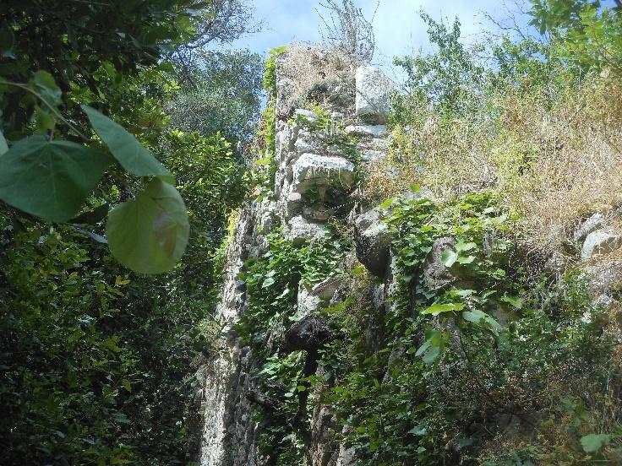  Figura 60. Prania e vegjetacionit të lartë ka shkaktuar degradime të pjesëve të veçanta të muraturës, kryesisht në pjesën e kreut të murit. | 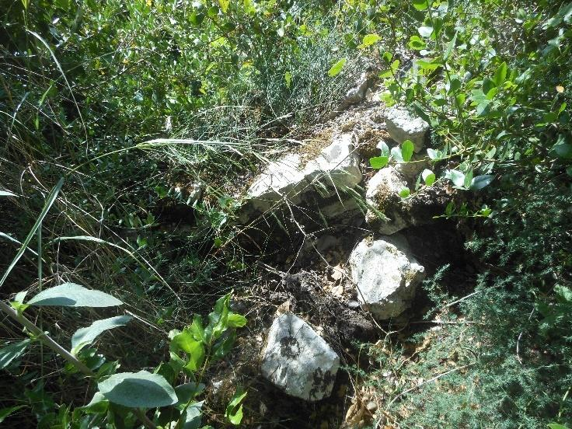  Figura 61. Brenda pyllit, duke ndjekur shtegun që të çon nga Akropoli deri te Porta e Liqenit, pjesë të tëra të murit janë të groposura ose të mbuluara plotësisht me bimësi dhe për këtë arsye nuk janë të dukshme.

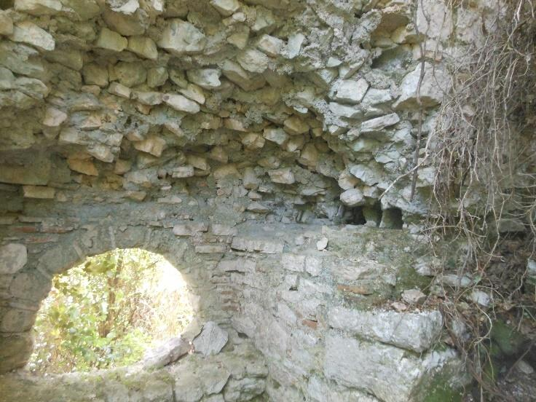  Figura 62. Ndarja e krijuar në trashësinë e murit ku ndodhet një “zgavër” e hapur dhe ku mungojnë arkitrarët e përshtatshëm. Kjo gjë e bën bërthamën e brendshme të muraturës veçanërisht të prekshme dhe të ndjeshme ndaj shembjeve dhe shkëputjeve të materialit | 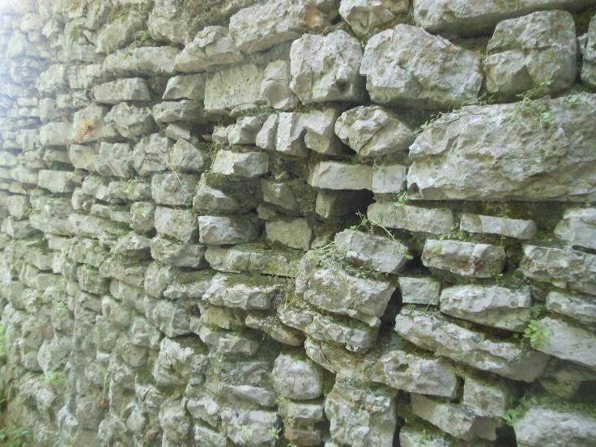  Figura 63. Seksion i gjatë i murit me lidhje llaçi/fuga të gërryera dhe të degraduara
Probleme madhore të konstatuara:
- Erozioni i lidhjeve të llaçit në faqet e jashtme të murit, me kavitete (alveolizime) të ndërlidhura, me forma dhe madhësi të ndryshme, përgjithësisht me përmasa centimetrike; por edhe humbje të plotë të materialit në situatat më problematike;
- Bimësi (dafinë, fiq, kaperi, etj.) që rriten në boshllëqet e fugave të llaçit, në të çarat ose në boshllëqet e shkaktuara nga rrëzimet e vogla;
- Kolonizimi biologjik si likenet dhe myshqet;
- Humbja e fragmenteve të tëra të murit (kolaps i plotë);
- Humbja e faqes së jashtme (kolaps i pjesshëm) dhe rrjedhimisht dëmtim i bërthamës së murit të ekspozuar;
- Deformime dhe çarje, humbje të vertikalitetit.
- Parete muresh të gërryera, të paqëndrueshme me bimësi të përhapur;
- Terren i rrënuar ose i rrëshqitshëm;
- Riparimi i pjesshëm modern i fugave me llaç;

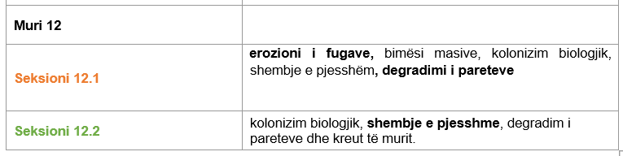

Kohëzgjatja e projektit

Konsulenti i zgjedhur duhet të fillojë shërbimet brenda 2 ditëve pas nënshkrimit të kontratës me FMB për hartimin e projekteve për ndërhyrje konservuese në 7 monumentet e parashikuara.

Projekt ideja do të paraqitet për konsultim paraprak brenda 4 javësh nga fillimi i punës. Ndërkohë paketa e plotë e projekteve do të dorëzohet brenda 8 javësh (nga fillimi i punës) dhe të dërgohet për miratim në Këshillin Kombëtar të Trashëgimisë Kulturore Materiale (KKTKM).

Liçenca, Kualifikimet dhe Përvoja
Konsulenti dhe ekipi i propozuar duhet të kenë këto kritere:

Licensat:

Për shkak të natyrës së punës, kërkohet të angazhohen subjekte/ individë të specializuar dhe liçensuar për veprimtari ndërhyrëse në pasuri kulturore.
Liçencat e kërkuara janë:

Për individë:

P/A/1. Projektim në konservim dhe restaurim i rrënojave/siteve arkeologjike;
P/V/1. Projektim në konservim dhe restaurim i mozaikëve;
P/V/2. Projektim në konservim dhe restaurim i pikturave murale dhe shkëmbore

Për person juridik:
N-P/A/1. Projektim në konservim dhe restaurim i rrënojave/siteve arkeologjike;
N-P/V/1. Projektim në konservim dhe restaurim i mozaikëve
N-P/V/2. Projektim në konservim dhe restaurim i pikturave murale dhe shkëmbore;

Stafi Projektues:
Stafi projektues duhet të përfshijë një gamë të gjerë profesionistësh; individë ose persona juridikë të liçencuar në projektim për veprimtari ndërhyrëse në pasuritë kulturore materiale sipas kategorive të mësipërme.

Ekipi duhet të përmbajë të paktën këto specialitete:

Ekspertët kryesor:
- Drejtues projekti
- Restaurator për ndërhyrje në struktura
- Restaurator për mozaikët
- Restaurator për afreskët
- Arkeolog i liçencuar A1

Për secilin prej antarëve të ekipit duhet të paraqitet Diploma, CV, liçencat që disponojnë.

- Drejtuesi i ekipit që do të jetë edhe pikë kontakti kryesor me FMB-në duhet të jetë në gjendje të demonstrojë:
-Të paktën tre përvoja të ngjashme menaxheriale.
-Të paktën 5 vjet përvojë pune.
-Njohuria dhe përvoja profesionale në lidhje me zonën arkeologjike të Butrintit konsiderohen si vlerë e shtuar.

- Restaurator për ndërhyrje në struktura:
-Të jetë me profesion inxhinier ndërtimi ose arkitekt.
-Të jetë autor ose bashkëautor në të paktën 5 projekte të ngjashme (Projektim në Konservim - Restaurim të rrënojave / Siteve arkeologjike) të miratuara nga KKTKM.
-Të paktën 10 vjet përvojë punë në këtë profesion.
- Njohuria dhe përvoja profesionale në lidhje me zonën arkeologjike të Butrintit konsiderohen si vlerë e shtuar.

- Restaurator për mozaikët:
- Të jetë autor ose bashkëautor në të paktën 5 projekte të ngjashme (Projektim në Konservim dhe restaurim të mozaikëve) të miratuara nga KKTKM
-Të paktën 10 vjet përvojë punë në këtë profesion.
- Njohuria dhe përvoja profesionale në lidhje me zonën arkeologjike të Butrintit konsiderohen si vlerë e shtuar.

- Restaurator për afreskët:
- - Të jetë autor ose bashkëautor në të paktën 5 projekte të ngjashme (Projektim në Konservim dhe restaurim të pikturave murale dhe shkëmbore) të miratuara nga KKTKM
-Të paktën 10 vjet përvojë punë në këtë profesion.
- Njohuria dhe përvoja profesionale në lidhje me zonën arkeologjike të Butrintit konsiderohen si vlerë e shtuar.

- Arkeologu:
-Të ketë 5 vite punë në profesion si arkeolog i liçencuar.
-Të ketë eksperienca të ngjashme.
- Njohuria dhe përvoja profesionale në lidhje me zonën arkeologjike të Butrintit konsiderohen si vlerë e shtuar.
-Të ketë eksperienca të ngjashme.

Raportimi
Konsulenti duhet të informojë çdo javë FMB-në për ecurinë e punës, arritjen e objektivave, vonesat, problematikat, rekomandimet për zgjidhje dhe konkluzionet.

Dorëzimi i aplikimeve

Afati për dorëzimin e aplikimeve është më 17.04.2025, në orën 17:00. Aplikimet e marra pas këtij afati nuk do të merren në konsideratë. Aplikimet mund të dorëzohen dorazi ose me postë në adresën e zyrës së Fondacioni për Menaxhimin e Butrintit, Rruga Sh81. Ksamil- Sarandë.

Aplikantët duhet të dorëzojnë propozimet e tyre në formë origjinale dhe digjitale, të vendosura në zarf jotransparent të mbyllur, të vulosur dhe të firmosur me emrin dhe adresën e aplikantit, adresën e Fondacionit të specifikuar më sipër, dhe të shënuar ”Ofertë për shëbimin: Hartimi i projekteve për ndërhyrje konservuese emergjente për 7 monumente” tender 006/2025 dhe me shënimin:

“TE MOS HAPET, PËRPARA DATËS 17.04.2025, NË ORËN 17:00.”

Aplikantët duhet të paraqesin:

- Ekstrakt historik nga QKB;
- Listën e ekspertëve të planifikuar për të punuar në këtë projekt, të shoqëruar nga CV-të, kualifikimet dhe licencat individuale.
- Dokumentacion dëshmues (kontrata ose referenca, etj).
- Liçencat e kompanisë.
- Propozimin financiar të shërbimit, duhet të organizohet sipas dorëzimeve dhe objektit.
- Kontratë bashkëpunimi me ekspertët nëse nuk do të jenë punonjës të kompanisë.

Kriteret për kualifikim

- Ekstrakt historik nga Regjistri Tregtar, të lëshuar nga QKB jo më herët se 30 ditë nga dorëzimi.
- Vërtetim se përfaqësuesi ligjor dhe aksionerët/ortakët e shoqërisë nuk janë dënuar për shkelje penale, si dhe nuk janë nën proces hetimi nga ana e organit të prokurorisë, të lëshuar jo më herët se 30 ditë nga dorëzimi.
- Vërtetim nga gjykata se subjekti nuk ka proces gjyqësor të hapur në cilësinë e pales së paditur, të lëshuar jo më herët se 30 ditë nga dorëzimi.
- Vërtetim për shlyerjen e detyrimeve fiskale dhe sigurimeve shoqërore të lëshuar nga autoritetet përkatëse tatimore, jo më herët se 30 ditë nga dorëzimi;

Kriteret për vlerësim
Ofertat do të vlerësohen nga një komitet i krijuar për këtë qëllim nga FMB-ja. Vendimi i Komitetit do të jetë përfundimtar. Ofertat do të vlerësohen në bazë të këtyre kritereve, bazuar në një total prej 100 pikësh:

Nr. | Kriteret | Pesha
1. | Kualifikimet dhe përvoja e ekipit kryesor | 30%
2. | Oferta financiare | 40 %
3. | Metodologjia e propozuar | 30%
 | Total | 100

Buxheti

Fondi limit për këtë shërbim është: 5,448,498 Lekë me Tvsh.

Pagesa për kryerjen e punës së kërkuar sipas këtyre termave të referencës do të kryhet sipas fazave të projektit në 3 këste të përshkruara këtu më poshtë:
-10% me dorëzimin dhe miratimin e projekt idesë
-20% me dorëzimin e projektit teknik të zbatimit
-70% me miratimin e projektit në KKTKM.

Komunikimi gjatë tenderit
Gjatë periudhës së tenderit komunikimi për pyetje do të bëhet vetëm nëpërmjet email në adresën tenders@bmf.al

